Sở GD&ĐT TP Đà Nẵng
Trường THPT Đỗ Đăng Tuyển
Tổ: Ngữ văn, KHBD khối 10
GV: Trần Thị Hoa
Ngày soạn: 10/3/2026

BÀI 8 – THẾ GIỚI ĐA DẠNG CỦA THÔNG TIN
Môn học: Ngữ Văn/Lớp: 10
Thời gian thực hiện: 10 tiết

MỤC TIÊU BÀI HỌC
1. Về kiến thức | - Phân tích và đánh giá được đề tài, thông tin cơ bản của văn bản thông tin, cách đặt nhan đề của tác giả nhận biết được mục đích của người viết; biết suy luận và phân tích mối liên hệ giữa các chi tiết và vai trò của chúng trong việc thể hiện thông tin.  - Nhận biết được một số dạng văn bản thông tin có sự lồng ghép giữa thuyết minh với một hay nhiều yếu tố như miêu tả, tự sự, biểu cảm, nghị luận và giải thích được mục đích của sự lồng ghép đó; nhận biết và phân tích được sự kết hợp giữa phương tiện ngôn ngữ với phương tiện phi ngôn ngữ.
- Phân tích, đánh giá được cách đưa tin và quan điểm của người viết ở một bản tin.
- Viết được bản nội quy hoặc bản hướng dẫn nơi công cộng.
- Biết thảo luận về văn bản nội quy hay văn bản hướng dẫn nơi công cộng đã viết.
2.1 Về năng lực chung | - Học sinh phát triển: Tư duy phản biện, năng lực hợp tác, giải quyết vấn đề,….
2.2 Về năng lực đặc thù | - Học sinh viết được một văn bản thông tin, đánh giá được vấn đề trọng tâm mà thông tin cần có.  - Học sinh thuyết trình (giới thiệu, đánh giá) về nội dung văn bản thông tin
3. Về phẩm chất | - Biết coi trọng giá trị của thông tin, không ngừng mở mang hiểu biết về đời sống xung quanh.
NỘI DUNG BÀI HỌC
Đọc | - Tri thức ngữ văn  - Sự sống và cái chết (Trích Từ điển yêu thích bầu trời và các vì sao – Trịnh Xuân Thuận) - Nghệ thuật truyền thống của người Việt (Trích Văn minh Việt Nam – Nguyễn Văn Huyên  - Phục hồi tầng ozone: Thành công hiếm hoi của nỗ lực toàn cầu (Lê My)
Thực hành Tiếng Việt | Thực hành TV
Viết | Viết một văn bản nội quy hoặc văn bản hướng dẫn nơi công cộng. Trả bài viết
Nói và nghe | Nói và nghe: Thảo luận về văn bản nội quy hoặc văn bản hướng dẫn nơi công cộng
B. TIẾN TRÌNH BÀI DẠY
PHẦN 1: ĐỌC
TRI THỨC NGỮ VĂN
I. MỤC TIÊU
1. Về kiến thức
- Phân tích và đánh giá được đề tài, thông tin cơ bản của văn bản thông tin, cách đặt nhan đề của tác giả nhận biết được mục đích của người viết; biết suy luận và phân tích mối liên hệ giữa các chi tiết và vai trò của chúng trong việc thể hiện thông tin.
- Nhận biết được một số dạng văn bản thông tin có sự lồng ghép giữa thuyết minh với một hay nhiều yếu tố như miêu tả, tự sự, biểu cảm, nghị luận và giải thích được mục đích của sự lồng ghép đó; nhận biết và phân tích được sự kết hợp giữa phương tiện ngôn ngữ với phương tiện phi ngôn ngữ.
- Phân tích, đánh giá được cách đưa tin và quan điểm của người viết ở một bản tin.
- Viết được bản nội quy hoặc bản hướng dẫn nơi công cộng.
- Biết thảo luận về văn bản nội quy
2. Về năng lực
- Học sinh phát triển: Tư duy phản biện, năng lực hợp tác, giải quyết vấn đề,….
- Học sinh viết được một văn bản thông tin, đánh giá được vấn đề trọng tâm mà thông tin cần có.
- Học sinh thuyết trình (giới thiệu, đánh giá) về nội dung văn bản thông tin
3. Về phẩm chất:
- Biết coi trọng giá trị của thông tin, không ngừng mở mang hiểu biết về đời sống xung quanh.
II. THIẾT BỊ DẠY HỌC, HỌC LIỆU
- Học liệu: Sách giáo khoa, sách giáo viên, phiếu học tập
- Thiết bị: Máy chiếu, bảng, dụng cụ khác nếu cần. III. TIẾN TRÌNH DẠY HỌC
TỔ CHỨC THỰC HIỆN | SẢN PHẨM
1. HOẠT ĐỘNG 1: KHỞI ĐỘNG – TẠO TÂM THẾ
- Mục tiêu hoạt động: Tạo tâm thế thoải mái và gợi dẫn cho học sinh về nội dung bài học
- Nội dung thực hiện:
- GV chuẩn bị slide khởi động: Hs quan sát các bức hình.
- Học sinh trả lời câu hỏi: Khi quan sát các bức hình, người viết muốn nói với chúng ta thông tin gì?
Bước 1. Giao nhiệm vụ học tập  Học sinh suy nghĩ và dự trù câu trả  lời  Bước 2. Thực hiện nhiệm vụ  Học sinh hoàn thiện phiếu  Bước 3. Báo cáo, thảo luận Học sinh chia sẻ kiến thức đã biết và mong muốn về bài học Bước 4. Kết luận, nhận định  Giáo viên dẫn dắt vào bài học: Tìm hiểu truyện kể nói chung và đặc biệt là thế giới thần thoại. | Phần chuẩn bị bài trình chiếu và phiếu của giáo viên.
2. HOẠT ĐỘNG 2: HÌNH THÀNH KIẾN THỨC MỚI
a. Mục tiêu hoạt động:
- Phân tích và đánh giá được đề tài, thông tin cơ bản của văn bản thông tin, cách đặt nhan đề của tác giả nhận biết được mục đích của người viết; biết suy luận và phân tích mối liên hệ giữa các chi tiết và vai trò của chúng trong việc thể hiện thông tin.
- Nhận biết được một số dạng văn bản thông tin có sự lồng ghép giữa thuyết minh với một hay nhiều yếu tố như miêu tả, tự sự, biểu cảm, nghị luận và giải

thích được mục đích của sự lồng ghép đó; nhận biết và phân tích được sự kết hợp giữa phương tiện ngôn ngữ với phương tiện phi ngôn ngữ.
- Phân tích, đánh giá được cách đưa tin và quan điểm của người viết ở một bản tin.
- b. Nội dung thực hiện:
- Học sinh đọc phần “Tri thức ngữ văn” trong SGK và kết hợp đọc tài liệu bổ trợ giáo viên đưa
- Học sinh thảo luận nhóm và thực hiện phiếu học tập để tìm hiểu về đặc trưng của V TT, ản tin, Văn bản nội quy, văn bản hướng dẫn nới công cộng, sử dụng phương tiện phi ngôn ngữ
Bước 1. Giao nhiệm vụ học tập  Giáo viên giao phiếu và chia lớp thành 4 nhóm theo dạng KHĂN  TRẢI BÀN  Bước 2. Thực hiện nhiệm vụ  Học sinh thảo luận và hoàn thành phiếu  Thời gian: 10 phút  Chia sẻ: 3 phút  Phản biện và trao đổi: 2 phút Bước 3. Báo cáo, thảo luận Học sinh chia sẻ bài làm và báo cáo phần tìm hiểu  Bước 4. Kết luận, nhận định Giáo viên chốt những kiến thức cơ bản về tri thức ngữ văn. | Phiếu học tập  Phần chia sẻ của Học sinh  I. Tri thức ngữ văn  1. Đặc trưng của văn bản thông tin. - Là văn bản cung cấp thông tin.  - Ghi nhớ thông tin bằng các tiêu chí: Địa điểm thời gian, số liệu xác thực có thể kiểm chứng được.  - VBTT có thể lồng ghép với các yếu tố miêu tả, tự sự, biểu cảm, nghị luận… diện 2. Bản tin  - Là văn bản thông tin.  - ản tin là các sự kiện cập nhật.  - Ngôn ngữ bản tin thường ngắn gọn, sáng rõ, đơn giản.  - Tuy nhiện, để gấy ấn tượng mạnh người viết vẫn sử dụng các biện pháp tu từ. - Người tiếp nhận thông tin cần biết đặt câu hỏi:  + Tác giả của bản tin là ai?  + Lập trường thái độ của người viết là gì? + Các nhân vật, sự kiện, số liệu…trong bản tin được sắp xếp theo trình tự nào? Vì sao tác giả lại có sắp xếp đó?  + Những thông tin có đáng tin cậy không?  3. Văn bản nội quy, văn bản hướng dẫn nơi công cộng.  - Văn bản nội quy văn bản hướng, dẫn nơi công cộng thường xuất hiện ở những không gian như bảo tàng, di tích, trường học, thư
GV chiếu một số slide cho học sinh hiểu hơn về 4 nội dung kiến thức trên. | viện người giúp người đọc có thể hiểu rõ các yêu cầu quy định cần Được tuân thủ từ đó có những hành vi đúng đắn phù hợp  - Văn bản nội quy văn bản hướng dẫn nơi công cộng có cấu trúc chặt chẽ mạch lạc ngôn ngữ khách quan chính xác rõ ràng dễ hiểu. 4. Sử dụng phương tiện phi ngôn ngữ. - Mỗi loại phương tiện phi ngôn ngữ có chức năng biểu đạt nghĩa khác nhau các số liệu thường được sử dụng để cung cấp những thông tin cụ thể chính xác .  - Các đường nối giữa các hình vẽ thường được dùng để biểu đạt mối quan hệ giữa các thông tin các biểu đồ sơ đồ dùng trình bày thông tin một cách hệ thống  - Các hình ảnh làm tăng tính hấp dẫn và trực quan của thông tin ,…  - Tùy theo mục đích sử dụng mà người biết lựa chọn hai phương tiện ngôn ngữ phù hợp.

Tiết 83, 84 .VB 1
SỰ SỐNG VÀ CÁI CHẾT (Trịnh Xuân Thuận )

I. MỤC TIÊU
1.Kiến thức
- Nhận biết và phân tích được cách đặt nhan đề của tác giả, suy đoán được nội dung của văn bản từ nhan đề.
- HS phân tihcs, đánh giá được đề tài, thông tin cơ bản của văn bản, suy luận và phân tích được vai trò của các số liệu, dẫn chứng trong việc thể hiện thông tin của văn bản.
- HS nhận biết được các yếu tố miêu tả, biểu cảm, nghị luận, tự sự trong văn bản; giải thích được mục đích lồng ghép các yếu tố đó vào văn bản.
- HS phân tích, đánh giá được quan điểm, thái độ của người viết trong văn bản. - HS thấy được mối quan hệ giữa sự sống và cái chết trên Trái Đất.
- Năng lực
  - Năng lực chung - HS phát triển tư duy phản biện, năng lực hợp tác, giải quyết vấn đề,….
  - Năng lực đặc thù
- Viết được văn bản thông tin ngắn.
- Biết thuyết trình về một vấn đề; nghe và nắm bắt được nội dung thuyết trình, quan điểm của người nói; biết nhận xét về nội dung và hình thức thuyết trình.
3. Phẩm chất
II. THIẾT BỊ DẠY HỌC VÀ HỌC LIỆU
- Thiết bị dạy học: Máy chiếu, bảng, dụng cụ khác nếu cần.
- Học liệu: Sách giáo khoa, sách giáo viên, phiếu học tập
III. TIẾN TRÌNH DẠY HỌC
- Ổn định tổ chức
- Kiểm tra
- Bài mới
III. TIẾN TRÌNH DẠY HỌC
A. KHỞI ĐỘNG
- Mục tiêu: Tạo hứng thú cho HS, thu hút HS sẵn sàng thực hiện nhiệm vụ học tập của mình từ đó HS khắc sâu kiến thức nội dung bài học Sự sống và cái chết
- Nội dung: GV cho HS xem một đoạn video miêu tả về sự sống trên trái đất (phim thế giới động vật)và đặt câu hỏi gợi mở vấn đề: -Bạn đã bao giờ chăm bón vun trồng 1 cái cây? Bạn đã bao giờ chăm 1 con thú cưng? -Theo bạn, có phải trái đất là hành tinh duy nhất có sự sống? Sự sống và cái chết có mối liên hệ như thế nào với nhau?
- Sản phẩm: Câu trả lời của HS và đáp án về tìm hiểu sự sống và cái chết
- Tổ chức thực hiện:
Bước 1: GV chuyển giao nhiệm vụ học tập
- GV đặt câu hỏi gợi mở: Theo bạn, Liệu cái chết có cần thiết hay không? Trái đất sẽ thế nào nếu thiếu vắng sự sống? em có thể giới thiệu cho cả lớp biết về những cuốn sách, những bộ phim nói về hành trình sự sống và cái chết không?
- GV mở đọan video câu chuyện về loài chim tu hú
Bước 2: HS thực hiện nhiệm vụ học tập
- HS chơi trò chơi, nhìn vào hình ảnh, dự báo hành động của loài chim chích Bước 3: Báo cáo kết quả hoạt động và thảo luận - GV mời một số HS trả lời từng hình ảnh.
Bước 4: Đánh giá kết quả thực hiện nhiệm vụ học tập
- GV nhận xét, đánh giá, chốt:
- GV dẫn dắt vào bài: Sự sống và cái chết là 1 vòng tuần hoàn Bài học hôm nay chúng ta cùng tìm hiểu về vòng tuần hoàn đó
B. HÌNH THÀNH KIẾN THỨC
Hoạt động 1: Đọc văn bản
- Mục tiêu: Nắm được những thông tin về thể loại, đặc điểm về văn bản thông tin
- Nội dung: HS sử dụng SGK, chắt lọc kiến thức để tiến hành trả lời câu hỏi liên quan đến thông tin về sự sống và cái chết
- Sản phẩm học tập: Câu trả lời của HS và kiến thức HS tiếp thu được liên quan đến văn bản sự sống và cái chết d. Tổ chức thực hiện:
HOẠT ĐỘNG CỦA GV – HS | DỰ KIẾN SẢN PHẨM
Nhiệm vụ 1: Tìm hiểu tác giả Trịnh Xuân Thuận  Bước 1: GV chuyển giao nhiệm  vụ học tập  - GV mời đại diệ các nhóm dựa vào nội dung đã đọc ở nhà:  Trình bày những hiểu biết của em về tác giả? Em từng đọc những cuốn sách nào của ông?  - Các nhóm tiếp nhận nhiệm vụ. Bước 2: HS thực hiện nhiệm vụ học tập  - Các nhóm thảo luận và trả lời các câu hỏi trong SGK  Bước 3: Báo cáo kết quả hoạt động và thảo luận  - GV mời đại diện 1 nhóm lên trả lời câu hỏi, yêu cầu các nhóm khác nhận xét, góp ý, bổ sung. Bước 4: Đánh giá kết quả thực hiện nhiệm vụ học tập - GV nhận xét, chốt kiến thức. Nhiệm vụ 2: Đọc văn bản  Bước 1: GV chuyển giao nhiệm vụ học tập  - GV yêu cầu HS đọc văn đọc, cử chỉ, hành dõi, nắm bắt các nội dung chính của các đoạn, trả lời câu hỏi sách giáo khoa  - HS tiếp nhận nhiệm vụ.  Bước 2: HS thực hiện nhiệm vụ học tập  - HS đọc thông tin trong SGK, chuẩn bị trình bày trước lớp.  Bước 3: Báo cáo kết quả hoạt | I. Tìm hiểu chung 1. Tác giả:  - Trịnh Xuân Thuận: 1948 Tại Hà Nội, là nhà Vật lí, thiên văn học người Mỹ gốc Việt.  -Ông vừa là 1 nhà khoa học, vừa là 1 nhà văn→ Các thông tin về khoa học vũ trụ được trình bày bằng ngôn ngữ giàu chất thơ  2. Tác phẩm  -Văn bản được trích trong cuốn Từ điển yêu thích bầu trời và các vì sao.  - Đây là cuốn sách có giá trị: cung cấp cho người đọc thông tin về vũ trụ, giải thích từ ngữ,khám phá vẻ đẹp của sự sống, suy ngẫm về vai trò của con người trong vũ trụ, mối quan hệ giữa cái đẹp, khoa học và thi ca….  2. Đọc văn bản Văn bản có 4 đoạn:  -Đoạn 1: 2 hướng đi cơ bản của lịch sử sự sống trên  trái đất  -Đoạn 2: chuyến du hành ngược thời gian về thời xa xưa của trái đất  -Đoạn 3: Sự thích nghi, sinh tồn, tuyệt chủng của các loài trong quá trình tiến hóa  -Đoạn 4: Mối quan hệ giữa sự sống và cái chết, vai trò của chúng đối với các loài trên trái đất
động và thảo luận
- GV mời 2 – 3 HS phát biểu, yêu cầu cả lớp nhận xét, bổ sung. Dự kiến sản phẩm: HS dựa vào trả lời được câu hỏi
Bước 4: Đánh giá kết quả thực hiện nhiệm vụ học tập
- GV nhận xét, đánh giá, chốt kiến thức.
Hoạt động 2: Khám phá văn bản
- Mục tiêu: Nhận biết và phân tích được văn bản sự sống và cái chết
- Nội dung: HS sử dụng SGK, chắt lọc kiến thức để tiến hành trả lời câu hỏi liên quan đến văn bản
- Sản phẩm học tập: Câu trả lời của HS và kiến thức HS tiếp thu được liên quan đến văn bản
- Tổ chức thực hiện:
HOẠT ĐỘNG CỦA GV – HS | DỰ KIẾN SẢN PHẨM
Nhiệm vụ 1: Phân nhóm trả lời các câu hỏi giáo khoa  Bước 1: GV chuyển giao nhiệm vụ học tập  - GV chia lớp thành 8 nhóm và yêu cầu HS làm việc theo nhóm tìm hiểu văn bản (thời gian: phút)  + Nhóm 1,2: câu 1,2  + Nhóm 3,4: câu 3,4: câu 3,4  + Nhóm 5,6: Câu 5,6  + Nhóm 7,8: Câu 7,8  - Sau pháp mảnh thời gian thảo luận nhóm, các phương ghép và thảo luận cùng các nhóm thành viên trong nhóm thực hiện tách nhóm theo còn lại.  - GV cho HS đại diện các nhóm lên báo cáo kết quả.  - HS tiếp nhận nhiệm vụ.  Bước 2: HS thực hiện nhiệm vụ học tập  - HS làm việc theo nhóm, đọc lại văn bản theo yêu cầu, suy nghĩ để hoàn thành nhiệm vụ.  Câu hỏi 3 có thể chia thành 2 bạn để | II. Tìm hiểu chi tiết 1. câu 1:  - Đề tài: sự sống và cái chết  - Liên hệ với các văn bản khác: Hành trình về phương Đông, Muôn kiếp nhân sinh của John Vũ  → Tác giả tiếp cận vấn đề sự sống và cái chết từ lịch sử tiến hóa của các sinh vật trên trái đất, để thấy được mối liên hệ giữa sự sống và cái chết cũng như tầm quan trọng như nhau của chúng  2. Câu 2:  - Thông tin khái quát ở đ 1  - Triển khai thông tin ở đ 2,3  - Khái quát, mở rộng thông tin ở đoạn 4  ( Chú ý các thuật ngữ khoa học, các số liệu, dẫn chứng xuất hiện chủ yếu đoạn 2,3) 3. Câu 3:  - sơ đồ thể hiện sự phát triển của lịch sử bằng những con số, từ ngữ chỉ thời

vẽ sơ đồ  Bước 3: Báo cáo kết quả hoạt động và thảo luận  - GV mời 2 – 3 HS trình bày trước lớp, yêu cầu cả lớp nhận xét, bổ sung. Bước 4: Đánh giá kết quả thực hiện nhiệm vụ học tập  - Tuyên dương các nhóm đã hoàn thành bài tập.  - GV nhận xét, đánh giá, chốt kiến thức.  -Bước 5: Hs đưa ra ý kiến, Gv lắng nghe, trân trọng ý kiến của HS .  Bước 6: Nhận xét đặc điểm thể loại văn bản thông tin  Yêu cầu HS liên hệ với các văn bản thông tin đã học, tìm ra các yếu tố tự sự, miêu tả, biểu cảm và các thao tác lập luận  Câu 8  - GV yêu cầu HS từ phần tìm hiểu ba văn bản, hãy thảo luận, trả lời các câu hỏi theo cặp, thảo luận hoặc trình bày  bằng hình thức tranh vẽ, clip Nhiệm vụ 2:  HS thực hiện nhiệm vụ học tập - HS suy nghĩ để trả lời câu hỏi.  Bước 3: Báo cáo kết quả hoạt động và thảo luận  - GV mời 2 – 3 HS trả lời, yêu cầu cả lớp nhận xét, góp ý, bổ sung.  Bước 4: Đánh giá kết quả thực hiện nhiệm vụ học tập  - GV nhận xét, đánh giá, chốt kiến thức Ghi lên bảng. - GV giải thích, bổ sung:  Nhiệm vụ 3: Tổng kết  Bước 1: GV chuyển giao nhiệm vụ | gian; thể hiện diện mạo cụ thể của sự sống bằng tên các loài  - Câu 4:  Mối quan hệ giữa các yếu tố như đấu tranh và sinh tồn, tiến hóa giữa sự sống và cái chết là mối quan hệ cùng tồn tại, cùng phát triển, không loại trừ nhau, cái này là 1 phần của cái kia, tương hỗ, phụ thuộc lẫn nhau  - Câu 5:  Thông điệp:niềm tin vào sự sống và cái chết, niềm tin vào tương lai→ tích cực. 6.Câu 6:  Đặc điểm thể loại thể hiện qua văn bản thông tin: bố cục rõ ràng, cách chia đoạn theo luận điểm, mối quan hệ chặt chẽ giữa các đoạn, mức độ sử dụng thuật ngữ chuyên ngành, văn phong khách quan…  7.Câu 7: Không thể thay thế vì nhan đề Sự sống và cái chết có nội hàm rộng hơn, khái quát hơn, trừu tượng hơn, vì thế, có khả năng liên tưởng sâu rộng hơn  8. Câu 8: Kết nối đọc , viết, luyện tập  - Sưu tầm, thu thập thông tin về 1 loài vật mà bạn thích.  - Trình bày thành đ văn tầm 150 chữ  - Lựa chọn 1 bài viết, nhận xét, đánh giá

học tập  - GV yêu cầu HS tổng kết nội dung và ý nghĩa của văn bản Truyện kể về các vị thần sáng tạo.  - GV đặt câu hỏi: Hãy biết thuộc chỉ ra những dấu hiệu nhận nhóm nhận biết giúp người đọc truyện ba thần thoại suy nguyên? Chỉ ra đặc điểm  nổi bật  Bước 2: HS thực hiện nhiệm vụ học tập - HS suy nghĩ để trả lời câu hỏi.  Bước 3: Báo cáo kết quả hoạt động và thảo luận  - GV mời một số HS trình bày kết quả trước lớp, yêu cầu cả lớp nhận xét, bổ sung.  Bước 4: Đánh giá kết quả thực hiện nhiệm vụ học tập  - GV nhận xét, chốt kiến thức Viết lên bảng. | III. Tổng kết  1. Nội dung  – Truyện kể về các vị thần đã sáng tạo ra thế giới. lí giải và Qua truyện, người xưa nhằm giải thích các hiện tượng tự nhiên và khát vọng nhận thức, chinh phục, sáng tạo thế giới.  2. Nghệ thuật  - Đặc trưng cho nhóm thần thoại suy nguyên:  + Cốt truyện đơn giản.  + Thời gian, không gian: Câu thời không gian vũ nhau trụ gian phiếm chỉ, ước lệ và với nhiều cõi khác (thiên đình chuyện mang, trần gian…) + Nhân vật chính: là có hình dạng dị thường, các vị thần Trụ Trời, thần Sét, thần Gió có sức mạnh phi thường, tính cách đơn giản, luôn gắn với công việc cụ thể.  + Thủ pháp nghệ thuật: cường điệu,
 | phóng đại.
C. HOẠT ĐỘNG LUYỆN TẬP
- Mục tiêu: Củng cố lại kiến thức về văn bản Truyện kể về các vị thần sáng tạo đã học.
- Nội dung: Sử dụng SGK, kiến thức đã học viết đoạn văn phân tích một chi tiết kì ảo trong truyện thần thoại đã học hoặc đã đọc.
- Sản phẩm học tập: Đoạn văn HS viết được.
- Tổ chức thực hiện:
Bước 1: GV chuyển giao nhiệm vụ học tập
- GV yêu cầu HS: Viết đoạn văn (khoảng 150 chữ) phân tích một chi tiết kì ảo trong một truyện thần thoại đã học hoặc tự đọc thêm.
- GV hướng dẫn HS: chọn theo các bước: Giới thiệu đề tài, gợi ý phân tích giá trị của triển khai nội dung chi tiết chi tiết và lí do lựa chọn; trong việc khắc hoạ nhân vật hoặc thể hiện chủ để của truyện kể.
Bước 2: HS thực hiện nhiệm vụ học tập
Bước 3: Báo cáo kết quả hoạt động và thảo luận
- GV yêu cầu HS nào đã làm xong bài, có thể đem lên để GV nhận xét, chỉnh sửa.
Bước 4: Đánh giá kết quả thực hiện nhiệm vụ học tập
- GV cho cả lớp nghe một số đoạn văn, yêu cầu cả lớp về nhà hoàn thành nốt đoạn văn (nếu chưa viết xong).
D. HOẠT ĐỘNG VẬN DỤNG
- Mục tiêu: Vận dụng kiến thức đã học để phân tích được đặc điểm thần thoại.
- Nội dung: Sử dụng kiến thức đã học về thần thoại và cách phân tích đặc điểm thần thoại để phân tích một văn bản khác
- Sản phẩm học tập: podcast của HS
- Tổ chức thực hiện: Bước 1. Giao nhiệm vụ học tập Giáo viên giao nhiệm vụ:
- Nhiệm vụ: Sau khi đọc hiểu văn bản Sự sống và cái chết, các em hãy làm việc nhóm 6 người tại nhà và làm podcast với nội dung “Ngưng làm tổn thương mẹ thiên nhiên”. Podcast tối đa 10 phút và phải có hình ảnh, các phương tiện minh họa sáng tạo.
GV cho HS nghe một vài podcast về chủ đề môi trường để HS hình dung ra nhiệm vụ học tập.
Bước 2. Thực hiện nhiệm vụ
Học sinh suy ngẫm và thực hiện tại nhà.
Bước 3. Báo cáo, thảo luận
Học sinh trình bày phần bài làm của mình thông qua group lớp
Bước 4. Kết luận, nhận định
GV nhận xét chất lượng từng podcast, share podcast và yêu cầu HS nhận xét chéo từng nhóm.
Tiết 83,84 .Văn bản 2. NGHỆ THUẬT TRUYỀN THỐNG CỦA NGƯỜI VIỆT
(Trích Văn minh Việt Nam)
Nguyễn Văn Huyên

I. MỤC TIÊU
1. Kiến thức - Nắm được các đặc trưng cơ bản của văn bản thông tin.
- Có tri thức về các ngành nghệ thuật truyền thống của dân tộc.
2. Năng lực
- HS phân tích và đánh giá được đề tài, thông tin cơ bản của văn bản.
- HS phân tích và đánh giá được nhan đề của văn bản, dựa vào nhan đề để suy đoán về những nội dung được trình bày trong văn bản.
- HS hiểu được mục đích, thái độ của người viết.
- HS nhận biết và phân tích được giá trị của những yếu tố miêu tả, biểu cảm, nghị luận trong văn bản.
3. Phẩm chất
- Biết coi trọng giá trị của thông tin, không ngừng mở mang hiểu biết về đời sống xung quanh. - Biết coi trọng, giữ gìn và phát huy những giá trị truyền thống của người Việt - Có tinh thần yêu nước và trách nhiệm với giá trị truyền thống của dân tộc.

II. THIẾT BỊ DẠY HỌC VÀ HỌC LIỆU
1. Thiết bị dạy học - Máy tính, máy chiếu.
- Phiếu bài tập, phiếu củng cố mở rộng, phiếu ghi chép…
- SGK, SGV, giáo án…
2. Học liệu: Tranh ảnh, sơ đồ, bảng biểu, phiếu học tập.

III. TIẾN TRÌNH DẠY HỌC
- Ổn định tổ chức
- Kiểm tra
- Bài mới

Hoạt động 1: Mở đầu
- Mục tiêu: Tạo hứng thú cho HS, thu hút HS sẵn sàng thực hiện nhiệm vụ học tập của mình. HS khắc sâu kiến thức nội dung bài học.
- Nội dung: GV tổ chức trò chơi “Ai nhanh hơn”. Mỗi tổ sẽ ghi tên lên bảng phụ thứ tự các loại hình nghệ thuật truyền thống của Việt Nam xuất hiện trên máy chiếu hoặc hoàn thành bằng Phiếu học tập số 1. Tổ nào ghi được số lượng nhiều và chính xác, tổ đó giành chiến thắng. HS từ kiến thức qua trò chơi kết nối vào bài học. c. Sản phẩm: Câu trả lời của HS
d. Tổ chức thực hiện:
Bước 1: Chuyển giao nhiệm vụ học tập: GV nêu thể lệ trò chơi, có quy định thời gian HS chơi (3 phút)
Bước 2: Thực hiện nhiệm vụ học tập: Mỗi tổ là một nhóm, trả lời bằng cách ghi tên các loại hình nghệ thuật truyền thống vào vào phiếu học tập số 1.
Bước 3: áo cáo kết quả và trả lời: HS báo cáo kết quả bằng phiếu học tập số 1
Bước 4: Kết luận, nhận xét: GV nhận xét, đánh giá kết quả các tổ, biểu dương, khen thưởng. Giới thiệu thêm một số thông tin về nghệ thuật truyền thống của người Việt, vai trò và giá trị của nghệ thuật truyền thống trong đời sống văn hoá đương đại, trước xu thế giao lưu quốc tế ngày càng rộng rãi.

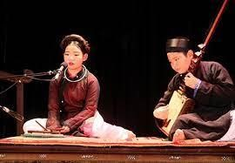 | 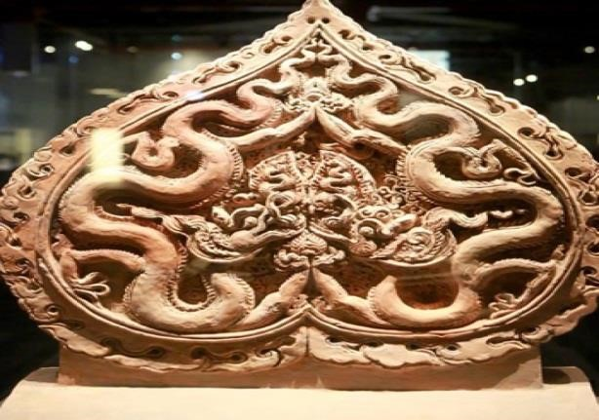
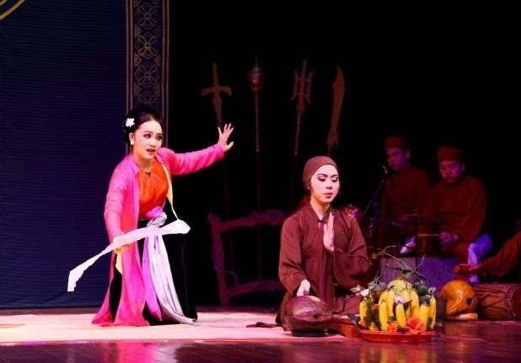 | 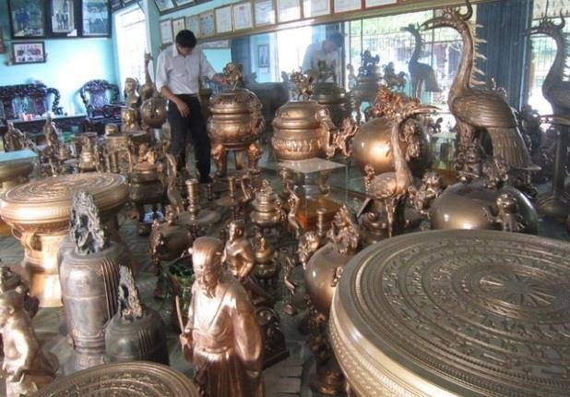
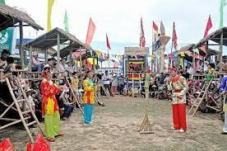 | 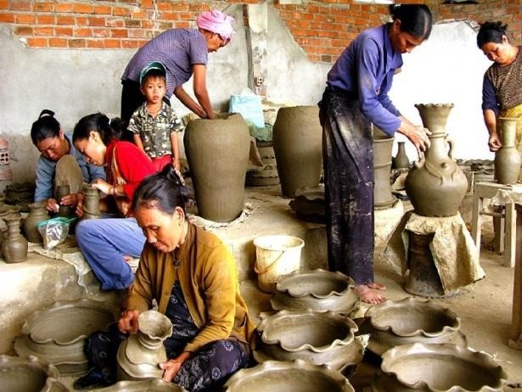
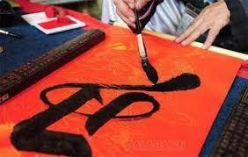 | 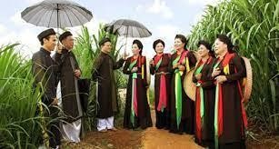
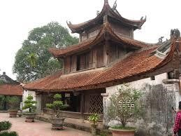 | 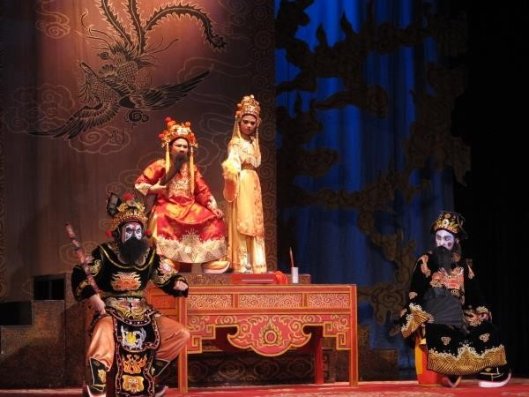

Hoạt động 2: Hình thành kiến thức mới Nội dung 1: Tìm hiểu khái quát về tác giả, tác phẩm
- Mục tiêu: HS nắm được nội dung khái quát về tác giả, văn bản
- Nội dung: HS sử dụng SGK, đọc văn bản theo sự hướng dẫn của GV, xem clip vận dụng các tri thức đã được cung cấp trong phần tìm hiểu tác giả, tác phẩm để trả lời câu hỏi
- Sản phẩm: HS nắm được nội dung khái quát về tác giả, văn bản: ý nghĩa nhan đề, nội dung cơ bản của văn bản
- Tổ chức thực hiện:
* Nhiệm vụ
B1: Chuyển giao nhiệm vụ
- GV gọi HS đọc phần giới thiệu tác giả và văn bản (Trang 82/SGK)
- GV trình chiếu đoạn clip về Nguyễn Văn Huyên - GV yêu cầu HS: + Nêu được một vài thông tin cơ bản về tác giả và văn bản
+ Tìm hiểu về bối cảnh ra đời của văn bản trước khi học và chia sẻ lại những thông tin mình đã thu thập được. Nhiệm vụ này có thể giao cho HS chuẩn bị trước ở nhà. - HS tiếp nhận nhiệm vụ
Gợi ý: Cuốn sách được viết vào năm 1938, trong thời Pháp thuộc, theo yêu cầu của Nha học chính Đông Dương. Tuy nhiên, do sự kiểm duyệt gắt gao của chính quyền thuộc địa, cuốn sách đã không được xuất bản ngay sau khi tác giả hoàn thành nó, mà phải tới năm 1944 mới được xuất bản. Xét theo bối cảnh rộng hơn, cuốn sách được công bố trong bối cảnh thuộc địa, khi chính quyền thực dân đang đề cao sứ mệnh khai hoá văn minh, và bởi vậy phủ nhận vai trò của văn hoá và truyền thống bản địa. Trong bối cảnh này, có rất ít công bố trước đó nghiên cứu về văn hoá truyền thống của người Việt. Cuốn sách Văn minh Việt Nam được coi là một trong những cuốn sách đầu tiên của một tác giả Việt đi sâu nghiên cứu lĩnh vực này.
- GV đặt câu hỏi: Dựa trên những thông tin về bối cảnh ra đời của văn bản, bạn nhận xét gì về thái độ, lập trường, mục đích viết của tác giả?
Gợi ý: Có thể nói, cuốn sách Văn minh Việt Nam ngầm khẳng định truyền thống lâu đời và sự độc lập của văn hoá Việt, thể hiện sự kháng cự đối với chính quyền thuộc địa và tiếng nói đấu tranh cho tự do học thuật của người Việt.
B2: Thực hiện nhiệm vụ
- HS đọc, trao đổi thảo luận, thực hiện nhiệm vụ.
- GV quan sát, gợi mở.
B3: Báo cáo thảo luận
- HS quan sát, tìm ý và nêu thông tin.
- GV quan sát, hỗ trợ.
B4: Kết luận, nhận định
- GV nhận xét, bổ sung, chốt lại kiến thức.
I. Tìm hiểu chung 1. Tác giả:
- Nguyễn Văn Huyên (1905-1975) là một Giáo sư, tiến sĩ, nhà sử học, nhà dân tộc học, nhà giáo dục, nhà nghiên cứu văn hóa Việt Nam.
- Là người Việt Nam đầu tiên bảo vệ thành công luận án tiến sĩ Văn khoa tại Đại học Xoóc – bon (Sorbonne), Paris.
- Ông được giới chuyên môn ở Việt Nam đánh giá là người đặt nền móng cho nghiên cứu văn hoá, văn minh Việt Nam. Các nghiên cứu của ông góp phần khẳng định người Việt Nam có tín ngưỡng của riêng mình.
- Ông có những đóng góp quan trọng và quyết định trong xây dựng nền giáo dục của nước Việt Nam Dân chủ Cộng hòa.
- Năm 2000, được Nhà nước truy tặng giải thưởng Hồ Chí Minh về Khoa học xã hội.
2. Văn bản
- Được hoàn thành năm 1939, đến 1944 mới được xuất bản tại Hà Nội.
- Là một phát ngôn đầy tinh thần tự tôn dân tộc của người Việt về văn hóa Việt trước cộng đồng thế giới. 3. Đoạn trích:
- Đoạn trích “Nghệ thuật truyền thống của người Việt” được trích từ phần 3, chương 12 của cuốn sách Văn minh Việt Nam. - Bố cục: ba phần:
+ Đoạn 1: Từ đầu đến “đã đạt đến”: Một số đặc điểm của nghệ thuật truyền thống người Việt + Đoạn 2: Tiếp…. “tác phẩm của họ trở thành độc đáo”: Thiên hướng sáng tạo nổi bật của nghệ thuật Việt
+ Đoạn 3: Còn lại: Một số ngành nghệ thuật truyền thống người Việt
Nội dung 2: Đọc hiểu văn bản a. Mục tiêu:
- HS nắm được nội dung văn bản, xác định được bố cục văn bản, đánh giá được nhan đề của văn bản
- Nhận biết và phân tích được giá trị của những yếu tố miêu tả, biểu cảm, nghị luận trong văn bản. - Hiểu được mục đích, thái độ của người viết.
b. Nội dung: HS sử dụng SGK, phiếu học tập, chắt lọc kiến thức để tiến hành trả lời câu hỏi. c. Sản phẩm:
d. Tổ chức thực hiện:
*Nhiệm vụ 1: Đọc văn bản
Bước 1: Chuyển giao nhiệm vụ:
GV hướng dẫn cách đọc: Đọc thành tiếng văn bản, đọc rõ ràng, trôi chảy, rành mạch.
- GV đọc mẫu một vài đoạn.
- HS chú ý các thẻ đọc ở bên phải văn bản, thử trả lời nhanh các câu hỏi đó. - Tìm hiểu chú thích SGK để hiểu chính xác văn bản.
Bước 2: Thực hiện nhiệm vụ:
+ HS đọc V , giải thích nghĩa từ khó.
+ GV quan sát, khích lệ HS. Bước 3: Báo cáo, thảo luận: + Tổ chức trao đổi
+ HS nhận xét lẫn nhau. Bước 4: Đánh giá, kết luận:
GV nhận xét cách đọc của HS.
II. Đọc hiểu văn bản 1. Đọc văn bản
- Đọc
- Tìm hiểu chú thích và giải thích từ khó SGK
*Nhiệm vụ 2: Xác định nội dung chính và bố cục văn bản
Bước 1: Chuyển giao nhiệm vụ
- GV yêu cầu HS đọc kĩ văn bản, chú ý đến các thẻ bên phải văn bản, xác định nội dung chính và câu chủ đề của đoạn văn; tìm ra thông tin chính của văn bản.
- Thực hiện theo nhóm: Xác định thông tin chính của văn bản theo gợi ý Phiếu học tập số 2 Bước 2: Thực hiện nhiệm vụ
- HS thảo luận nhóm, xác định nội dung chính và câu chủ đề của đoạn văn; tìm ra thông tin chính của văn bản, vẽ sơ đồ tóm tắt các thông tin chính của văn bản, có thể sử dụng sơ đồ tư duy hoặc theo phiếu học tập số 2 Bước 3: Báo cáo thảo luận
- HS trình bày sản phẩm
- GV nghe và hỗ trợ, chốt ý
Bước 4: Kết luận, nhận định
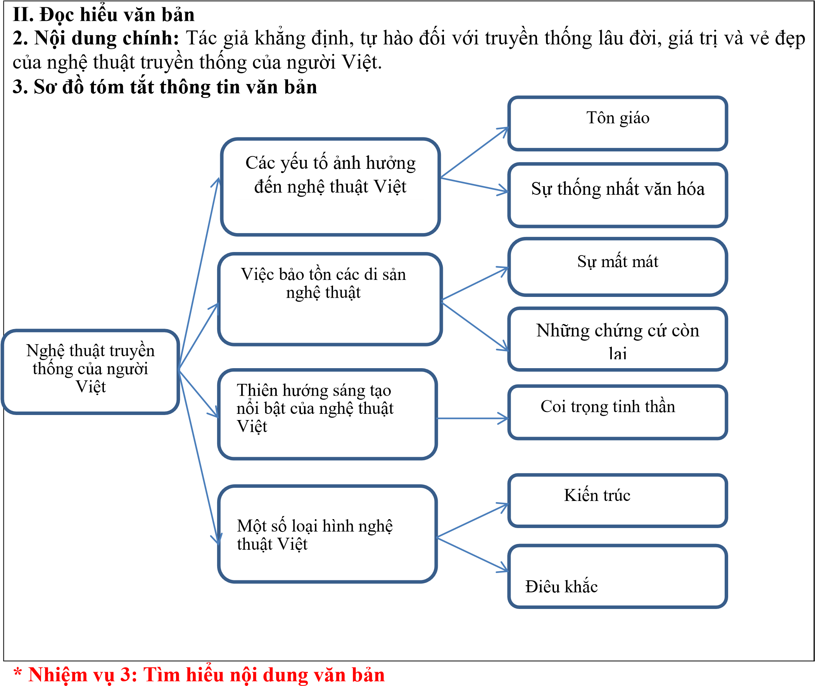
B1: Chuyển giao nhiệm vụ
- GV chia lớp thành 4 nhóm (8 -10 HS/nhóm). (4 nhóm câu hỏi) Nhóm 1
+ Câu 1: Tác giả đã nhận định như thế nào về khiếu thẩm mĩ của người Việt?
+ Câu 2: Những yếu tố nào đã ảnh hưởng đến nghệ thuật Việt?

Nhóm 2
+ Câu 3: Điều gì ảnh hưởng đến việc bảo tồn các di sản nghệ thuật Việt?
+ Câu 4: Theo tác giả, thiên hướng sáng tạo nổi bật của nghệ thuật Việt là gì? Nhóm 3
+ Câu 5: Kiến trúc Việt có những đặc trưng gì? Đặc trưng đó được thể hiện cụ thể như thế nào? + Câu 6: Nền điêu khắc Việt có những điểm gì đáng chú ý?

Nhóm 4
+ Câu 7: Để khẳng định khiếu thẩm mĩ của người Việt, tác giả đã triển khai các ý như thế nào trong đoạn mở đầu văn bản? Ngoài cung cấp thông tin, tác giả đã kết hợp thêm các phương thức biểu đạt nào để tạo hiệu quả giao tiếp trong văn bản?
B2: Thực hiện nhiệm vụ
- HS nghe yêu cầu và thực hiện B3: Báo cáo thảo luận
- HS lần lượt đọc to, rõ ràng, diễn cảm các đoạn trong văn bản.
- Các nhóm tham gia tích cực vào hoạt động nhóm, nhóm trưởng quản lí nhóm.
+ Các thành viên thảo luận nhóm,
+ Nhóm trưởng ghi lại câu trả lời thống nhất vào Phiếu học tập của nhóm.
- GV quan sát, đánh giá quá trình HS làm việc nhóm.
- Hết thời gian thảo luận nhóm, các nhóm gắn sản phẩm lên bảng. - Các nhóm báo cáo, trình bày sản phẩm của nhóm. Các nhóm còn lại theo dõi, tham gia thảo luận.
B4: Kết luận, nhận định
- GV nghe, chốt ý
II. Đọc hiểu văn bản
2. Các đặc điểm cơ bản về nghệ thuật truyền thống người Việt
a. Một số nhận định về khiếu thẩm mĩ của người Việt
- Nghệ thuật là biểu hiện sâu sắc nhất của tâm tính nhân dân.
- Người Việt có khiếu thưởng thức cái thanh và cái đẹp, thị hiếu vững vàng.
+ Nóc nhà, cột cổng, bình phong tươi tắn, hài hòa phong cảnh.
+ Cột nhà, vách, cửa, dầm nhà tinh vi, lóng lánh. + Đồ vật thông thường được trang trí tỉ mỉ.
+ Nữ trang được chế tác tinh tế, đa dạng.
→ Giới thiệu khái quát những đặc điểm chính của từng đối tượng, trước khi trình bày những chi tiết cụ thể. Cung cấp rất nhiều thông tin chi tiết, dẫn chứng để làm rõ khiếu thẩm mĩ của người Việt.
→ Sử dụng yếu tố miêu tả, biểu cảm, thể hiện một cách cụ thể, sinh động vẻ đẹp độc đáo, tinh tế của nghệ thuật Việt; thái độ tự hào, ngưỡng mộ của tác giả trước vẻ đẹp và truyền thống lâu đời của văn hoá Việt.
- Các yếu tố ảnh hưởng đến nghệ thuật Việt: - Tôn giáo, phản ánh tín ngưỡng đa dạng của dân tộc - Sự thống nhất văn hóa, đặc biệt là Nho giáo. → Sự hiểu biết sâu sắc, dẫn chứng rõ ràng.
- Việc bảo tồn các di sản nghệ thuật Việt
- Khí hậu, hỏa hoạn - Chính trị, bất ổn…
d. Thiên hướng sáng tạo nổi bật của nghệ thuật Việt.
- Không tái hiện đầy đủ và chính xác hiện thực, loại bỏ tính nhục dục.
- Coi trọng tinh thần, mang tính tượng trưng, ước lệ. e. Một số loại hình nghệ thuật Việt
- Kiến trúc: mang tính tôn giáo, thể hiện cái vĩ đại, bí ẩn, đều đặn, cân xứng (chùa chiền, mồ mả…).
- Điêu khắc có phong cách tao nhã, sáng tạo.
- Tạc đá, đúc đồng.
→ Nhận định đúng đắn, dẫn chứng cụ thể, rõ ràng, thể hiện sự tự hào về vẻ đẹp của nghệ thuật của truyền thống Việt một cách kín đáo.
→Nghị luận giúp đưa ra những lập luận, chứng cứ khách quan, giàu sức thuyết phục về sự tồn tại lâu đời của văn hoá Việt.
➢ Sự kết hợp của ba yếu tố miêu tả, biểu cảm và nghị luận trong văn bản thông tin đã giúp cho văn bản thông tin không chỉ tác động tới lí trí, mà còn khơi gợi tưởng tượng, cảm xúc của người đọc, và bởi vậy làm gia tăng hiệu quả biểu đạt của văn bản.

Hoạt động 3: Luyện tập
- Mục tiêu: HS hiểu được kiến thức trong bài học để thực hiện bài tập giáo viên giao.
- Nội dung: HS làm việc theo nhóm, thực hành viết theo chủ đề
- Sản phẩm: Bài viết của nhóm
- Tổ chức thực hiện: B1: Chuyển giao nhiệm vụ
- GV giao nhiệm vụ: Viết đoạn văn khoảng 150 chữ tóm tắt được những thông tin thú vị sau khi đọc văn bản.
B2: Thực hiện nhiệm vụ
- HS tiếp nhận nhiệm vụ và làm việc theo nhóm
B3: Báo cáo thảo luận
- HS trình bày bài viết của nhóm trước lớp.
- HS khác nghe và đóng góp ý kiến
- GV lắng nghe, bổ sung, nhận xét B4: Kết luận, nhận định
- Sau khi HS viết xong, GV xem nhanh và nhận xét một số bài viết của HS trước cả lớp, đồng thời hướng dẫn các HS khác đọc lại và tự chỉnh sửa bài viết của mình. Khuyến khích HS trao đổi bài viết cũng như nhận xét, góp ý cho nhau.

BẢNG KIỂM KĨ NĂNG VIẾT ĐOẠN VĂN
STT | Tiêu chí | Đạt/ Chưa đạt
1 | Đảm bảo hình thức đoạn văn với dung lượng 150 chữ
2 | Đoạn văn đúng chủ đề: tóm tắt được những thông tin thú vị sau khi đọc văn bản.
3 | Đoạn văn đảm bảo tính liên kết giữa các câu trong đoạn văn, có sự kết hợp các thao tác lập luận phù hợp.
4 | Đoạn văn đảm bảo yêu cầu về chính tả, cách sử dụng từ ngữ, ngữ pháp.
5 | Đoạn văn thể hiện sự sáng tạo: suy nghĩ sâu sắc về vấn đề nghị luận; có cách diễn đạt mới mẻ.

Đoạn văn tham khảo
Cuốn sách Văn minh Việt Nam của học giả Nguyễn Văn Huyên được xem là một phát ngôn đầy tinh thần tự tôn dân tộc của người Việt về văn hóa Việt trước cộng đồng thế giới. Văn bản Nghệ thuật truyền thống của người Việt được trích từ cuốn sách này, viết về những nền nghệ thuật truyền thống của người Việt, về những giá trị văn hóa lâu đời được bảo lưu đến ngày nay. Mở đầu, văn bản khẳng định về giá trị của nghệ thuật Việt, về khiếu thẩm mĩ của người Việt. Người Việt có cách thưởng thức cái đẹp độc đáo, họ có thể biến những đồ vật nhỏ bé, tầm thường thành những đồ trang trí tinh tế và đẹp mắt. Nghệ thuật Việt cũng bị ảnh hưởng đôi chút bởi tôn giáo, đặc biệt là tam giáo, tư tưởng của người nghệ sĩ cũng có sự thay đổi để tạo ra những tác phẩm nghệ thuật mang nét mới lạ và đặc trưng của người Việt.
Ngoài ra, Việt Nam còn có những nền nghệ thuật tiêu biểu như nghệ thuật kiến trúc với các công trình kiến trúc đền chùa được xây dựng bởi nhu cầu thờ cúng và có tính chất thiêng liêng; hay các tác phẩm điêu khắc gỗ trong đền chùa như chùa Keo ở Thái Bình, chùa Bút Tháp ở Bắc Ninh, … đều mang phong cách tao nhã. Bên cạnh đó, nghệ thuật Việt Nam còn tiêu biểu với nghệ thuật đúc đồng có từ những thế kỉ đầu Công lịch, tiêu biểu là những vật rất lớn như bồn vạc ở Huế hay tượng Trấn Vũ ở đền Quán Thánh, Hà Nội đều là những tác phẩm lớn và kì công. Nền nghệ thuật truyền thống của Việt Nam tuy có sự đổi mới theo thời gian nhưng nó vẫn còn giữ được những nét văn hóa mang tính lâu đời, các công trình kiến trúc vẫn bảo lưu được nét đặc trưng của từng thời đại. Người Việt Nam có tinh thần gìn giữ những giá trị văn hóa ấy, bảo lưu được nền nghệ thuật truyền thống của Việt Nam.

Hoạt động 4: Vận dụng a. Mục tiêu:
- HS hiểu được kiến thức trong bài học để vận dụng vào thực tế
- Tạo hứng thú trong việc tìm hiểu về những loại hình nghệ thuật truyền thống của dân tộc
- ồi dưỡng tình yêu nước, tự hào về nghệ thuật truyền thống dân tộc, tinh thần trách nhiệm của thế hệ trẻ hôm nay đối với đất nước.
- Nội dung: HS làm việc cá nhân, thực hiện bài tập ở nhà
- Sản phẩm ài báo cáo của HS (yêu cầu bài viết có hình ảnh và lời bình) d. Tổ chức thực hiện: B1: Chuyển giao nhiệm vụ
- GV giao nhiệm vụ cho HS: Tìm hiểu một loại hình nghệ thuật truyền thống người Việt ở địa phương em.
B2: Thực hiện nhiệm vụ:
- GV giao nhiệm vụ: Tìm hiểu một loại hình nghệ thuật truyền thống người Việt phổ biến ở địa phương em.
- HS làm việc cá nhân ở nhà và báo cáo tiết sau B3: Báo cáo thảo luận:
B4: Kết luận, nhận định

PHỤ LỤC (PHIẾU HỌC TẬP)

PHIẾU HỌC TẬP SỐ 1
LỚP……………………………NHÓM………………………

PHIẾU HỌC TẬP SỐ 2- SO ĐỒ TÓM TẮT CÁC THÔNG TIN CHÍNH CỦA VĂN BẢN
LỚP…………NHÓM…………


PHI
Ế
U H
Ọ
C T
Ậ
P S
Ố

3

L
Ớ
P…………NHÓM 1

CÂU HỎI | DỰ KIẾN TRẢ LỜI
+ Câu 1: Tác giả đã nhận định như thế nào về khiếu thẩm mĩ của người Việt?
+ Câu 2: Những yếu tố nào đã ảnh hưởng đến nghệ thuật Việt?

PHIẾU HỌC TẬP SỐ 4
LỚP…………NHÓM 2
CÂU HỎI | DỰ KIẾN TRẢ LỜI
+ Câu 3: Điều gì ảnh hưởng đến việc bảo tồn các di sản nghệ thuật Việt?
+ Câu 4: Theo tác giả, thiên hướng sáng tạo nổi bật của nghệ thuật Việt là gì?
PHIẾU HỌC TẬP SỐ 5
LỚP…………NHÓM 3
CÂU HỎI | DỰ KIẾN TRẢ LỜI
+ Câu 5: Kiến trúc Việt có những đặc trưng gì? Đặc trưng đó được thể hiện cụ thể như thế nào?
+ Câu 6: Nền điêu khắc Việt có những điểm gì đáng chú ý?

PHIẾU HỌC TẬP SỐ 6
LỚP…………NHÓM 4
CÂU HỎI | DỰ KIẾN TRẢ LỜI
+ Câu 7: Để khẳng định khiếu thẩm mĩ của người Việt, tác giả đã triển khai các ý như thế nào trong đoạn mở đầu văn bản? Ngoài cung cấp thông tin, tác giả đã kết hợp thêm các yếu tố biểu đạt nào để tạo hiệu quả giao tiếp trong văn bản?

Tiết 85,86 .Văn bản 3
PHỤC HỒI TẦNG OZONE:
THÀNH CÔNG HIẾM HOI CỦA NỖ LỰC TOÀN CẦU (Lê My)
I. MỤC TIÊU 1.Kiến thức:
- HS phân tích và đánh giá được cách đặt nhan đề của tác giả, suy đoán được nội dung của văn bản từ nhan đề.
- HS nhận biết được các đặc điểm của loại văn bản thông tin, cụ thể là bản tin qua văn bản được đọc.
- HS nhận biết và phân tích được vai trò của các phương tiện phi ngôn ngữ trong văn bản, cũng như sự kết hợp giữa chúng với phương tiện ngôn ngữ.
- HS thấy được mối quan hệ giữa câu chuyện về sự thành công của hành trình phục hồi tầng ozone và con đường giải quyết các vấn đề toàn cầu khác.
2. Năng lực
Bài học góp phần phát triển năng lực văn học và năng lực ngôn ngữ cho học sinh:
- Nhận biết được một số dạng văn bản thông tin tổng hợp.
- Nêu được ý nghĩa của văn bản thông tin đối với bản thân.
- Phân tích, đánh giá được cách đặt nhan đề và mục đích của người viết, cách đưa tin và quan điểm của người viết bản tin, sự kết hợp giữa các phương tiện giao tiếp trong việc thể hiện thông tin.
- Nhận biết và sử dụng được cách trích dẫn, chú thích trong văn bản; phân tích được vai trò của một số phương tiện giao tiếp phi ngôn ngữ: hình ảnh, số liệu, biểu đồ, sơ đồ, ... trong văn bản. - Biết thuyết trình (giới thiệu, đánh giá) về nội dung và nghệ thuật của một văn bản thông tin.
3. Phẩm chất:
- Trung thực: Trung thực trong thực hiện và báo cáo các sản phẩm của nhóm
- Trách nhiệm: Trong thực hiện nhiệm vụ chung của nhóm; Sống có khát vọng, có hoài bão và thể hiện được trách nhiệm với cộng đồng; Có thái độ trân trọng đối với những đóng góp lớn của các nhà khoa học, những nỗ lực không ngừng của con người trong việc bảo vệ hành tinh xanh.
- Chăm chỉ: Có tinh thần tích cực trong việc tạo lập văn bản, chia sẻ những cảm nhận của mình về các văn bản thông tin.
II. THIẾT BỊ DẠY HỌC VÀ HỌC LIỆU
1. Học liệu: Sách giáo khoa, sách giáo viên, phiếu học tập 2. Thiết bị: Máy chiếu, bảng, dụng cụ khác nếu cần. III. TIẾN TRÌNH DẠY HỌC
- Ổn định tổ chức
- Kiểm tra
- Bài mới

Hoạt động 1: Mở đầu
a. Mục tiêu hoạt động: Tạo tâm thế thoải mái và gợi dẫn cho học sinh về nội dung bài học b.Tổ chức thực hiện:
Bước 1. Giao nhiệm vụ học tập:
- Em có theo dõi tin tức không? Em thường theo dõi tin tức trên những kênh truyền thông nào và quan tâm đến những gì khi tiếp nhận thông tin?
- Hãy theo dõi video sau và ghi lại những tác hại của việc suy giảm tầng ozone?:
https://www.youtube.com/watch?v=PgeDjhbpZ70
Bước 2. Thực hiện nhiệm vụ
Học sinh theo dõi video và trả lời câu hỏi
Bước 3. Báo cáo, thảo luận
Học sinh báo cáo kết quả Bước 4. Kết luận, nhận định
Giáo viên dẫn dắt vào bài học: Tìm hiểu về việc phục hồi tầng ozone hiện nay. Hoạt động 2: Hình thành kiến thức 2.1.Đọc văn bản:

Mục tiêu
- Biết thu thập và làm rõ các thông tin có liên quan đến vấn đề.
- Vận dụng kĩ năng theo dõi, đọc lướt trong quá trình đọc VB.
b. Sản phẩm: Câu trả lời của HS cho những câu hỏi ở phần Đọc VB (phiếu học tập 01). c. Tổ chức hoạt động
* Giao nhiệm vụ HT: HS đọc to V trước lớp hoặc đọc cùng nhau trong nhóm, trong quá trình đọc, trả lời các câu hỏi trong khi đọc được nêu ở các thẻ đọc tương ứng. Cụ thể: - Cách 1: 1 – 2 HS đọc to VB trước lớp, các HS khác lắng nghe, khi đến các phần. Khi xuất hiện các kí hiệu, GV yêu cầu HS tạm dừng khoảng 2 – 3 phút để tất cả HS trong lớp (kể cả
HS đang thực hiện nhiệm vụ đọc thành tiếng) trả lời câu hỏi Trong khi đọc được nêu ở thẻ câu hỏi tương ứng (HS trả lời độc lập, không trao đổi, thảo luận). Sau đó, GV mời 1 – 2 HS trình bày câu trả lời và tiếp tục tổ chức cho HS đọc to VB.
– Cách 2: Tổ chức cho HS cùng đọc trong nhóm (3 – 4 HS/ nhóm). Tuy nhiên, khi trả lời câu hỏi Trong khi đọc ứng với từng thẻ đọc, HS làm độc lập trước khi trao đổi câu trả lời với các bạn trong nhóm. Sau khi trao đổi xong câu hỏi ở phần VB nào thì lại tiếp tục đọc
VB và thực hiện các nhiệm vụ đọc tương tự cho đến hết.
* Thực hiện nhiệm vụ HT: Cá nhân HS đọc trực tiếp VB và trả lời câu hỏi theo hướng dẫn của GV.

* Báo cáo, thảo luận
- Cách 1: Ứng với từng thẻ câu hỏi, GV có thể gọi 1, 2 HS trả lời. Các HS khác nghe, trao đổi, bổ sung (nếu có).
- Cách 2: Ứng với từng thẻ câu hỏi, GV có thể yêu cầu HS trình bày và trao đổi về câu trả lời với các bạn trong nhóm.
Kết luận, nhận định: GV nhận xét, đánh giá về kết quả đọc trực tiếp của HS; thái độ của HS đối với việc đọc. Đối với câu trả lời của HS, GV không đánh giá đúng/ sai mà tập trung đánh giá cách thức HS thực hiện các kĩ năng đọc thông qua việc trả lời các câu hỏi. 2.2. Tìm hiểu chung
a.Mục tiêu:
- Tìm hiểu xuất xứ của văn bản
- Tìm hiểu những nét cơ bản về thể loại bản tin
- b.Tổ chức thực hiện:
Hoạt động của GV và HS | Dự kiến sản phẩm
Phần này GV giao học sinh chuẩn  bị ở nhà, lên lớp chỉ trình bày)  -Sử dụng Kĩ thuật HỎI CHUYÊN GIA  +HS xung phong (hoặc theo sự phân công của GV) tạo thành các nhóm  "chuyên gia" về thể loại ản tin.  + Các "chuyên gia" nghiên cứu và thảo luận với nhau về những tư liệu có liên quan đến bản tin  + Một em trưởng nhóm "chuyên gia" sẽ điều khiển buổi "tư vấn", mời các bạn HS trong lớp trong vai “khán giả” đặt câu hỏi rồi mời "chuyên gia" giải đáp, trả lời.  - Một số câu hỏi của “khán giả” dành cho "chuyên gia": + ản tin là gì? Đặc điểm của bản tin? + Cho ví dụ?  Bước 2. Thực hiện nhiệm vụ  - Một em trưởng nhóm "chuyên gia" lên điều khiển buổi "tư vấn", mời các bạn HS trong lớp trong vai “khán giả” đặt câu hỏi.  - Trưởng nhóm "chuyên gia" có nhiệm vụ trả lời  Bước 3. Báo cáo, thảo luận  Học sinh trong nhóm "chuyên gia" thay phiên trả lời các câu hỏi của  “khán giả”  Bước 4. Kết luận, nhận định  GV chốt những kiến thức cơ bản về | I.Tìm hiểu chung:  - Xuất xứ: là một bản tin đăng trên báo “Tuổi trẻ cuối tuần”, ngày 30/10/2021)  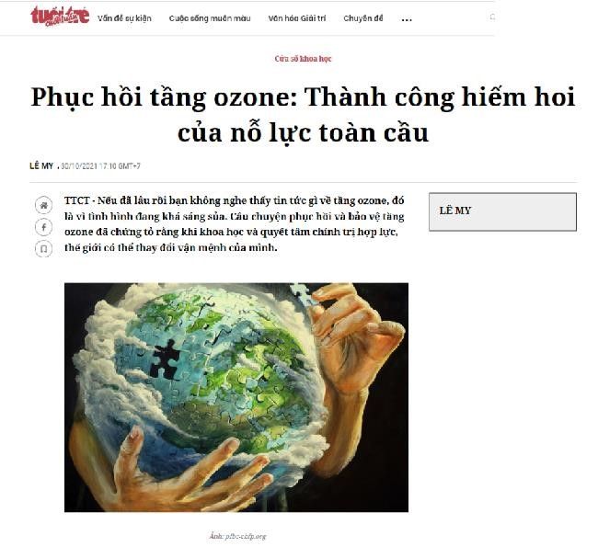  - Vài nét về thể loại bản tin  - Là một loại của văn bản thông tin, phản ánh sự kiện mới xảy ra hoặc sự kiện được nhiều người quan tâm. Đó có thể là tin ảnh hoặc tin chữ. Văn bản trên có cả kênh hình và kênh chữ nên có thể coi là văn bản đa phương thức.  - Đặc điểm:
  Tính thời sự
văn bản tin  GV chốt những kiến thức cơ bản: Ở bản tin trên, tác giả Lê My đã cung cấp cho người đọc nhiều thông tin về công cuộc phục hồi tầng ozone nhờ nỗ lực của toàn cầu. Thông tin khách quan được truyền tải đầy đủ và chi tiết qua từ ngữ và hình ảnh. Ngoài ra, người đọc dễ dàng nhận ra quan điểm của người viết thông qua những bình luận, phân tích... |  | Tính chính xác, tin cậy
 |  | Tính hàm súc
 |  | Cách đưa tin và quan điểm của người viết
 |  | Phương tiện phi ngôn ngữ
2.3.Đọc – hiểu chi tiết
a. Mục tiêu:
- HS quan sát hình thức, cách trình bày văn bản, theo dõi, kết nối thông tin đưa ra trong văn bản. - Phân tích và đánh giá được thông tin cơ bản của VB, cách đặt nhan đề của tác giả.
- NL giao tiếp và hợp tác: phân tích được các công việc cần thực hiện để hoàn thành nhiệm vụ của nhóm.
b.Tổ chức thực hiện:
Hoạt động của GV và HS | Dự kiến sản phẩm
Bước 1: Chuyển giao nhiệm vụ (1) Cá nhân HS trả lời câu 1 (SGK/ tr. 88).  (2) Thảo luận nhóm nhỏ (4 – 6 HS/ nhóm), hoàn thành phiếu học tập số  2,34,5  Gợi ý: Em hiểu đề tài của VB là gì? Nếu đề tài của V được diễn đạt bằng một cụm danh từ, em sẽ dùng cụm từ gì để biểu thị đề tài của VB trên? (Lưu ý: HS có thể đưa ra nhiều câu trả lời khác nhau miễn là hợp lí.)  Bước 2: Thực hiện nhiệm vụ  HS hoàn thành phiếu học tập  Bước 3: Báo cáo kết quả  Đại diện 01 học sinh báo cáo phần tìm hiểu  HS khác nhận xét  Bước 4: Đánh giá, nhận định  GV chốt những kiến thức cơ bản | II. Đọc – hiểu chi tiết  1. Thông tin chính của văn bản, đề tài, nhan đề. - Thông tin chính của văn bản là sự thành công của việc phục hồi tầng ozone. Do tính chất tích hợp của nội dung bài viết nên đây vừa là thông tin khoa học, vừa là thông tin thời sự, chính trị.  - Đề tài: bảo vệ sự sống trên Trái đất.  - Nhan đề: Giới thiệu khái quát nội dung của VB, tạo sự chú ý và giúp người đọc định hướng nhận biết nội dung VB. Cách đặt nhan đề gây ấn tượng, gồm hai về, cách giữa bởi dấu hai chấm, hướng việc truyền tải thông tin ngắn gọn, chính xác. Nội dung được triển khai thành các mục được in đậm trong văn bản, có sử dụng kết hợp phương tiện phi ngôn ngữ.  - Sa - pô: Giới thiệu khái quát nội dung của VB, tạo sự chú ý và giúp người đọc định hướng nhận biết nội dung VB.  Những nghiên cứu về tầng - Phần chữ in đậm:  Cung cấp thông tin chính của từng phần/ mục trong VB, tạo bố cục mạch lạc cho V , giúp người đọc dễ tiếp nhận VB.  2. ozone ( Khoa học vào vai thám tử)  . Tầng ozone nằm ở độ cao khoảng 15-40km so với bề mặt Trái Đất, thuộc tầng bình lưu.  . Vai trò: như lớp “kem chống nắng” che chắn cho

- Cùng với đọc, ta còn được “nhìn” hình ảnh trực quan, cụ thể và dễ hình dung nhờ sự hỗ trợ của màu sắc, đường nét. Theo chú thích, thang đơn vị Dobson biểu thị độ dày của lớp Ozone trong khí quyển, người đọc dễ dàng nhận ra sự khác biệt trong hình ảnh mô phỏng lỗ thủng trước khi có giải pháp và sau đó, khi có sự nỗ lực của toàn cầu. | hành tinh khỏi tia cực tím(UV).  . Nguyên nhân suy giảm tầng ozone: do hợp chất  CFC  * Hợp chất CFC.  - Hợp chất CFC ra mắt lần đầu năm 1930, rẻ tiền, nhiều ứng dụng (làm chất lạnh trong tủ lạnh, máy lạnh…), không tham gia phản ứng hóa học, bay hơi và tích tụ trong bầu khí quyển.  - CFC bị phân hủy dưới tia UV, khiến khí Ozone trở thành khí Oxygen, tức bào mòn lớp Ozone. - Những tổn hại to lớn mà chất CFC gây ra đối với tầng ozone được diễn giải bằng các hiện tượng hóa học: một nguyên tử Cl từ một phân tử CFC có thể phá hủy hàng trăm nghìn phân tử ozone.  3. Những nhân tố làm nên thành công của nỗ lực phục hồi tầng ozone (Đồng lòng)  - Liên hợp quốc bắt đầu đàm phán về hiệp ước xóa sổ các chất có hại cho tầng ozone từ năm 1986. Năm 1989, Nghị định thư Mông-tơ-rê-an có hiệu lực.  - Năm 2008, Nghị định đó của Liên hợp quốc đã được mọi quốc gia trên thế giới phê chuẩn, góp phần đưa đến sự tẩy chay của người tiêu dùng, sự quyết liệt của giới chính trị và nguồn đầu tư vào công nghệ để ngừng sản xuất CFC.  3. Phương tiện ngôn ngữ và phương tiện phi ngôn ngữ:  a) Phương tiện ngôn ngữ:  - Chủ yếu sử dụng từ ngữ đơn nghĩa vì nội dung của văn bản cung cấp thông tin có tính học thuật. - Người viết không ngần ngại sử dụng phép tu từ, lối diễn đạt thu hút sự chú ý, gây ấn tượng mạnh với người đọc ngay từ nhan đề. Sa - pô cũng “mời gọi” người đọc: “nếu lâu rồi bạn không nghe tin tức gì về tầng ozone….vận mệnh của mình”. Sa - pô được viết theo cách đưa giả thiết “nếu - thì” và có tính chất đối thoại với người đọc.  - Nhiều cách diễn đạt thú vị gợi liên tưởng ở người đọc: khoa học vào vai thám tử, tầng ozone như một lớp kem chống nắng, các nhà khoa học là tuyến phòng thủ đầu tiên…  b) Phương tiện phi ngôn ngữ - Hình ảnh lỗ thủng tầng ozone ở Nam Cực giai đoạn 19792019 (trích nguồn Đài quan sát Trái Đất NaSa)

Cách kể về sự thành công trong việc phục hồi tầng ozone, cách diễn đạt “gửi gắm” cách đánh giá của cá nhân: “từ đây, cộng đồng quốc tế…”, “Mãi đến năm 1985, thế giới mới giật mình hiểu ra…, may mắn thế giới đã lắng nghe…nhưng cần nhớ rằng công chúng….”thể hiện sự bám sát thông tin của người viết, đồng thời, mỗi chuyển biến của tình thế, người viết lại “nương” theo nội dung mà bộc lộ |  | 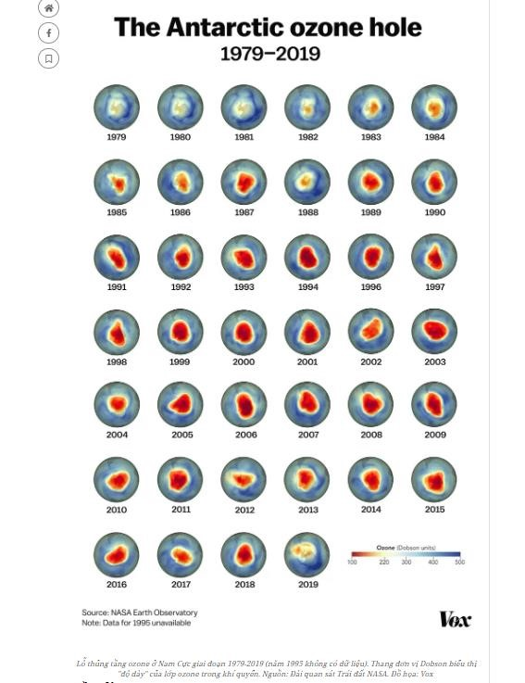 | i,  n ng  c y  nh ề n c
 |  | + Các con số thể hiện các mốc thời gian từ năm 1979 đến năm 2019.  + Hình vẽ mô phỏng kích thước lỗ thủng qua các năm, mỗi năm độ lớn nhỏ của lỗ thủng sẽ khác nhau nên hình vẽ cũng khác nhau.(từ trái sang phả từ trên xuống dưới theo thứ tự thời gian)  + Thang đơn vị được hiển thị ở góc dưới bên trái của hình ảnh: độ dày của tầng Ozone trong khí quyển theo thứ tự từ mỏng nhất đến dày nhất và biểu hiện bằng màu sắc từ màu đỏ ở mức cảnh báo đến màu xanh đậm là mức an toàn.  Các phương tiện phi ngôn ngữ này cho thấy sự thay đổi của lỗ thủng tầng ozone, trong đó có thể nhậ thấy xu hướng tăng dần của diện tích lỗ thủng tầ ozone và sự giảm dần độ dày của lớp ozone trong khí quyển qua các năm và những dấu hiệu lạc quan vào năm 2019, khi lỗ thủng tầng ozone cơ bản đã phục hồi độ dày của năm 1979 nhờ những nỗ lự hợp tác toàn cầu. Đây là những dữ liệu cho thấ tầng ozone đang bị đe doạ nghiêm trọng, song con người vẫn có thể chung tay để có thể cải thiện tình trạng này.  --> Tác dụng của hình ảnh là cung cấp hình ả trực quan, cụ thể và có sử dụng màu sắc hỗ trợ v thông tin lỗ thủng tầng ozone ở Nam cực giai đoạ 1979- 2019 giúp thông tin trong văn bản rõ ràng hơn, người đọc dễ hình dung hơn và thuyết phụ được người đọc. | i,  n ng  c y  nh ề n c
quan điểm. Trên tổng thể văn bản, người viết đặt niềm tin vào nỗ lực toàn cầu, thể hiện niềm tự hào trước thành quả phục hồi tầng ozone nhờ đồng thuận quốc tế. | 4. Cách bộc lộ quan điểm của người viết  - Quan điểm chính: các vấn đề của toàn cầu chỉ có thể được giải quyết khi có sự đồng thuận và chung tay ở cấp độ toàn cầu, giữa công chúng, khoa học và chính trị. Đây là quan điểm hợp lý.  - Cách bộc lộ quan điểm: rõ ràng, qua cách đưa tin và quan điểm đưa tin.  5.Một số vấn đề trên thế giới hiện nay cần đến những nỗ lực của toàn cầu và trách nhiệm của công dân toàn cầu.  a) Một số vấn đề trên thế giới hiện nay cần đến những nỗ lực của toàn cầu và trách nhiệm của công dân toàn cầu:  - Nạn đói.  - Ô nhiễm môi trường  - Dịch bệnh  - Mất cân bằng sinh thái  - Bất bình đẳng giới…  b) Trách nhiệm công dân toàn cầu:  - Chung tay nỗ lực cùng toàn cầu giải quyết vấn đề chung.  - Điều chỉnh những hành vi, cách ứng xử của mình với thế giới tự nhiên.

Hoạt động 3: Luyện tập
a. Mục tiêu hoạt động: Dựa vào nội dung tìm hiểu văn bản để thực hành viết kết nối với đọc. b. Tổ chức thực hiện
Bước 1. Giao nhiệm vụ học tập
GV giao nhiệm vụ: HS thực hành viết kết nối đọc theo hướng dẫn của GV với nội dung: Hãy viết đoạn văn khoảng 150 chữ nêu suy nghĩ về giải pháp làm giảm rác thải nhựa trên toàn cầu. Bước 2. Thực hiện nhiệm vụ
HS thực hiện bài làm viết kết nối đọc
Bước 3. Báo cáo, thảo luận
HS trình bày phần bài làm của mình
Nhận xét bài viết của bạn và chỉnh sửa lại bài viết theo rubric viết
Bước 4. Kết luận, nhận định
GV chốt lại các chia sẻ, lựa chọn các bài viết tốt để cả lớp tham khảo
- Gợi ý: Hạn chế sử dụng các sản phẩm từ nhựa và túi nilon, sử dụng các loại túi thân thiện với môi trường, tái sử dụng và tái chế nhựa….

Hoạt động 4: Vận dụng
- Mục tiêu hoạt động: HS vận dụng liên hệ với trách nhiệm của bản thân đối với các vấn đề toàn cầu.
- Tổ chức thực hiện
Bước 1. Giao nhiệm vụ học tập
GV giao nhiệm vụ: HS thực hiện một bài luận ngắn về những việc anh/chị có thể làm để cùng chung tay giải quyết một vấn đề mang tính toàn cầu hiện nay?
Bước 2. Thực hiện nhiệm vụ
HS tự lựa chọn một vấn đề mang tính toàn cầu
HS thực hiện bài luận ngắn Bước 3. Báo cáo, thảo luận
HS trình bày phần bài làm của mình. Lắng nghe và nhận xét bài của bạn.
Bước 4. Kết luận, nhận định
GV nhận xét, chốt lại những nội dung quan trọng

Phụ lục 1. Phiếu học tập

Phiếu học tập số 1.Trả lời câu hỏi Trong khi đọc:
Câu 1 : Các thông tin vPhiề t_{ế}ầu hng ozone và vai trò c_{ọ}c tập số 3. ủa nó?
(Quan sát các thẻ đọc: chú ý thông tin về hợp chất CFC,
hai nhà khoa họNhc Mô ững nghiên c- li- nơ và Raoứu v-ềlân đã phát hi tầng ozone và lện ra ỗ thủng tầng ozone
sự thật gì về chất CFC, những tổn hại to lớn mà hợp
Vchị _{ấ}trí trong bt CFC gây ra vầu khí quy_{ớ}i tầng ozển one?)

Vai trò
HCâu 2. ợp chấLiên ht CFCợ p quốc đã có nh ững nỗ lực gì nhằm xóa sổ các hóa chất có hại cho tầng ozone? Những nhân tố nào
làm nên thành công cuae nNhững nhân tố làỗm nên thành công c lực phục hồi tầng ozone?_{ủ}a n_{ỗ} lực phục hồi tầng ozone

Phiếu học tập số 2.Trả lời câu hỏi Sau khi đọc:
Đề tài Bảo vệ sự sống trên Trái đất
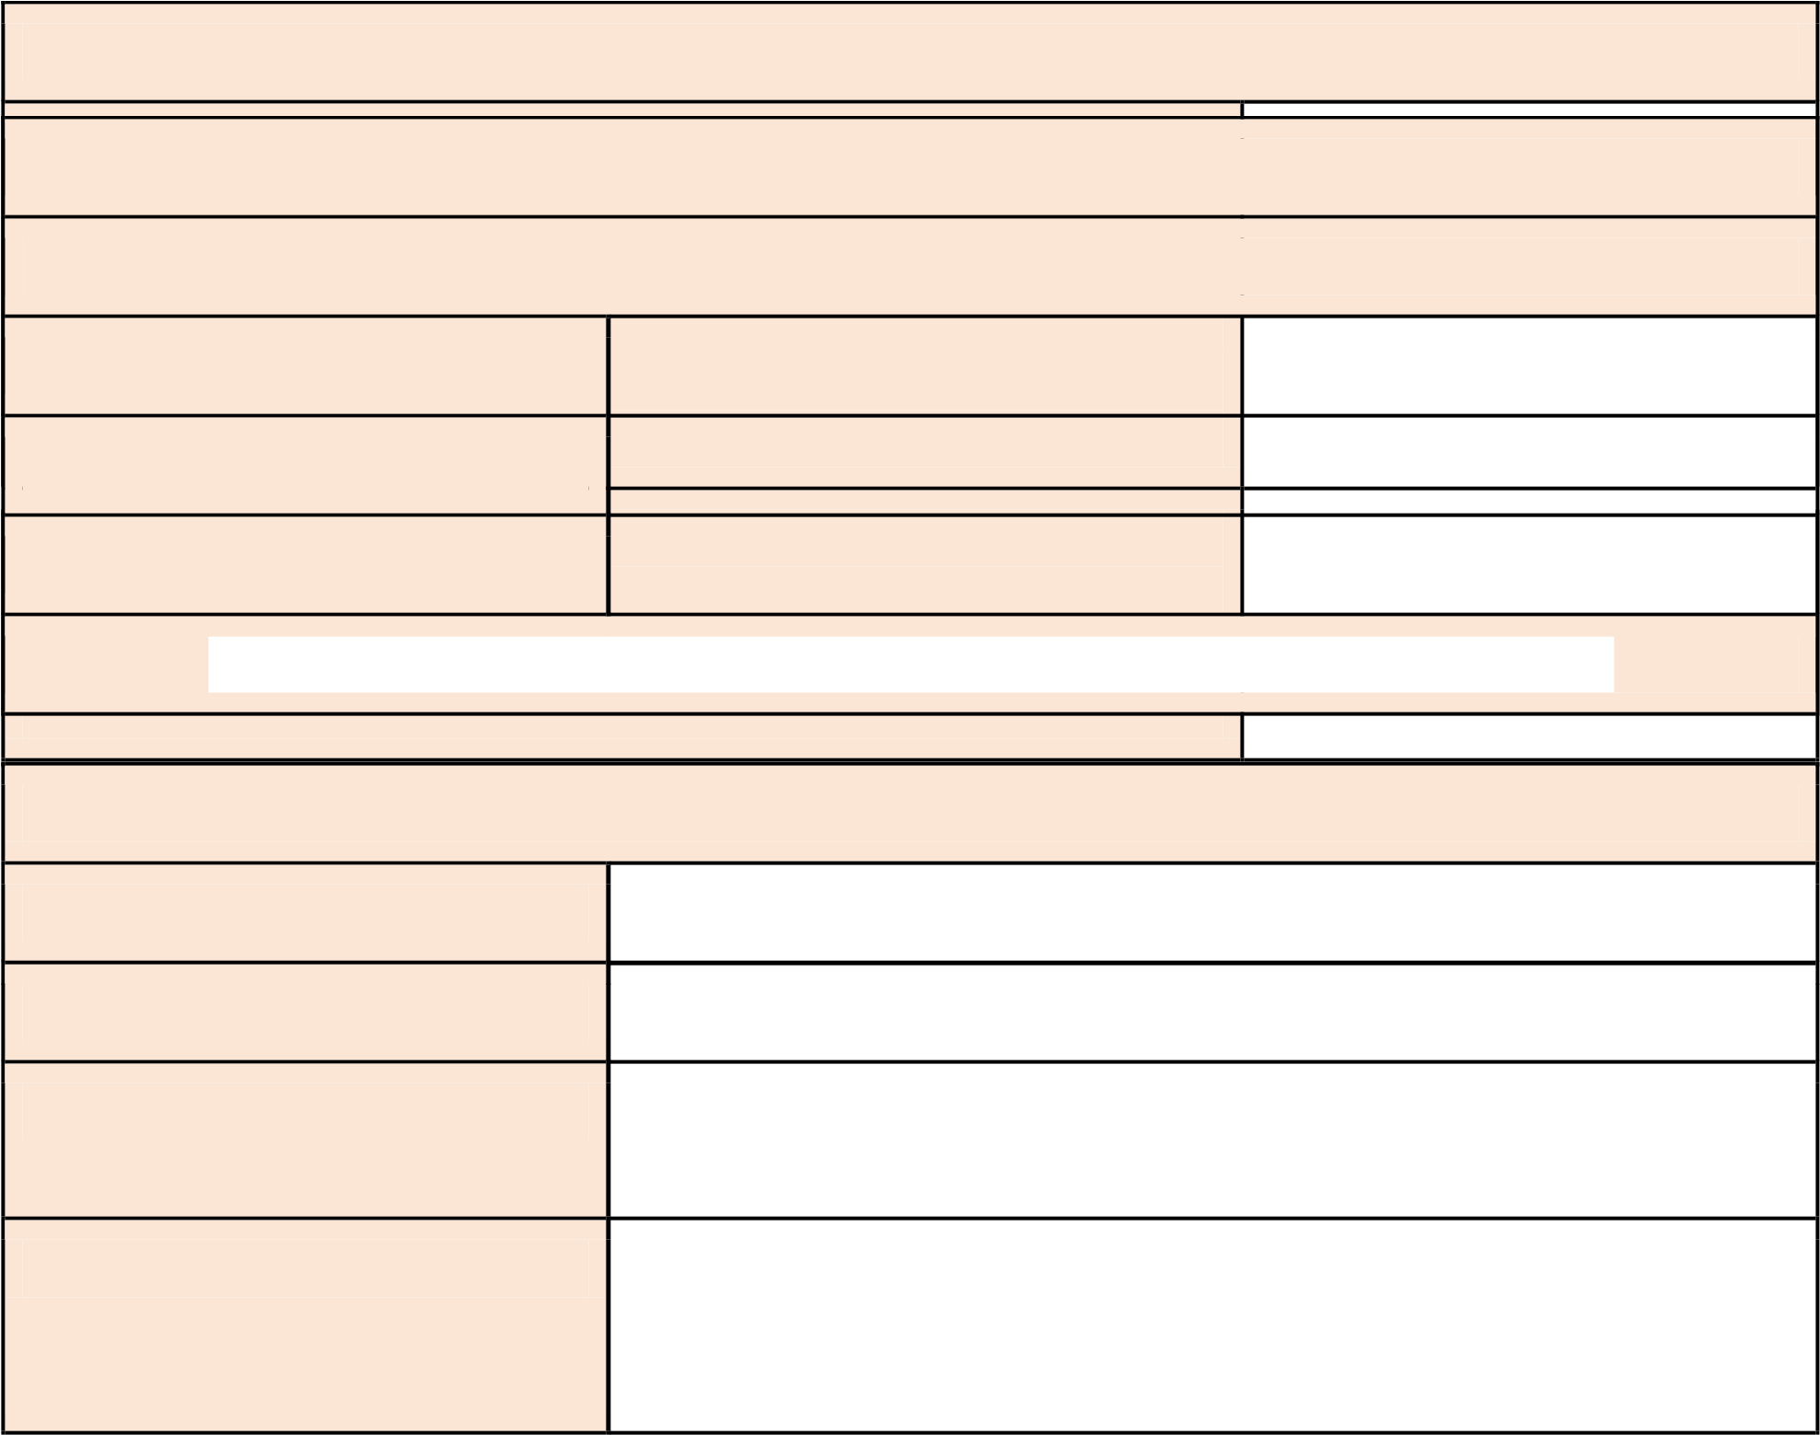
Nhan đề Khái quát thông tin chính của VB. Sa -pô Giới thiệu khái quát nội dung của VB, tạo sự chú ý và giúp người đọc định hướng nhận biết nội dung VB.
Phần chữ in đậm Cung cấp thông tin chính của từng phần/ mục trong VB, tạo bố cục mạch lạc cho V , giúp người đọc dễ tiếp nhận VB.
Phiếu học tập số 4
Ngôn ngữ của VB này đáp ứng những yêu cầu nào của bản tin? Bạn có đồng tình khi đưa tin coi nhà nghiên cứu khoa học là “thám tử”, “tuyến phòng thủ” và sự nỗ lực phục hồi tầng ozone là một “cuộc chiến”?
Tìm những phương tiện giao tiếp phi ngôn ngữ? Nêu tác dụng của các phương tiện phi ngôn ngữ?
Phiếu học tập số 5
Quan điểm chính của tác giả bài viết?
Nêu một số vấn đề trên thế giới hiện nay cần đến những nỗ lực của toàn cầu?
Suy nghĩ về trách nhiệm cá nhân đối với sự tồn vong của nhân loại và Trái Đất?

Phụ lục 2. Rubic đánh giá thảo luận nhóm

TIÊU CHÍ | CẦN CỐ GẮNG  (0 – 4 điểm) | ĐÃ LÀM TỐT  (5 – 7 điểm) | RẤT XUẤT SẮC  (8 – 10 điểm)
Hình thức  (2 điểm) | 0 điểm  ài làm còn sơ sài, trình bày cẩu thả Sai lỗi chính tả | 1 điểm  ài làm tương đối đẩy  đủ, chỉn chu Trình bày cẩn thận  Không có lỗi chính tả | 2 điểm  ài làm tương đối đẩy đủ, chỉn chu Trình bày cẩn thận  Không có lỗi chính tả  Có sự sáng tạo
Nội dung | 1 - 3 điểm | 4 – 5 điểm | 6 điểm
(6 điểm) | Chưa trả lơi đúng câu hỏi trọng tâm Không trả lời đủ hết các câu hỏi gợi dẫn  Nội dung sơ sài mới dừng lại ở mức độ biết và  nhận diện | Trả lời tương đối đầy đủ các câu hỏi gợi dẫn Trả lời đúng trọng tâm  Có ít nhất 1 – 2 ý mở rộng nâng cao | Trả lời tương đối đầy đủ các câu hỏi gợi dẫn Trả lời đúng trọng tâm  Có nhiều hơn 2 ý mở  rộng nâng cao Có sự sáng tạo
Hiệu quả nhóm  (2 điểm) | 0 điểm  Các thành viên chưa gắn kết chặt chẽ  Vẫn còn trên 2 thành viên không tham gia hoạt động | 1 điểm  Hoạt động tương đối gắn kết, có tranh luận nhưng vẫn đi đến thông nhát  Vẫn còn 1 thành viên không tham gia hoạt động | 2 điểm  Hoạt động gắn kết  Có sự đồng thuận và nhiều ý tưởng khác  biệt, sáng tạo  Toàn bộ thành viên đều tham gia hoạt động
Điểm
TỔNG

Tiết 87. THỰC HÀNH TIẾNG VIỆT
SỬ DỤNG PHƯƠNG TIỆN PHI NGÔN NGỮ
I. MỤC TIÊU
1. Kiến thức: Giúp HS:
- Nhận biết và phân tích được một văn bản thông tin có sử dụng kết hợp phương tiện ngôn ngữ với phương tiện phi ngôn ngữ;
- Biết vận dụng những ưu thế của phương tiện phi ngôn ngữ để tạo lập được một văn bản thông tin vừa đúng đặc trưng thể loại, vừa sinh động, hấp dẫn.
2. Năng lực
- Biết phân tích, đánh giá được vai trò của các yếu tố phi ngôn ngữ được sử dụng trong văn bản thông tin;
- Biết đọc - hiểu phương tiện phi ngôn ngữ
- Biết vận dụng được kiến thức, kĩ năng đã học để thực hiện một số nhiệm vụ trong thực tiễn.
3. Phẩm chất
- Bồi dưỡng cho HS ý thức học tập, yêu thích vẻ đẹp của ngôn ngữ tiếng Việt đồng thời chú trọng các phương tiện phi ngôn ngữ để phục vụ cho hoạt động giao tiếp một cách hiệu quả.
- Biết học hỏi, chia sẻ và không ngừng cố gắng để hoàn thiện bản thân.
II. THIẾT BỊ DẠY HỌC VÀ HỌC LIỆU
1. Thiết bị dạy học
- Phiếu học tập, trả lời câu hỏi.
- Máy tính, máy chiếu.
- ảng phân công nhiệm vụ cho học sinh hoạt động trên lớp.
- ảng giao nhiệm vụ học tập cho học sinh ở nhà.
2. Học liệu
- SGK, SGV Ngữ văn 10 (KNTT và CS)
- Kế hoạch bài dạy
III. TIẾN TRÌNH DẠY HỌC
1. Ổn định tổ chức: GV ổn định, kiểm diện sĩ số 2. Kiểm tra:
- Nêu các đặc trưng của văn bản thông tin?
- Kể tên một số văn bản thông tin đã học và đã tìm hiểu?
3. Bài mới
Hoạt động 1: Mở đầu
a. Mục tiêu: Giúp HS huy động vốn kiến thức và kĩ năng đã có để chuẩn bị tiếp nhận kiến thức, tạo ra hứng thú và và một tâm thế tích cực để HS bước vào bài học mới. b. Nội dung
GV chiếu một văn bản thông tin trên báo chí có sử dụng phương tiện phi ngôn ngữ
Việt Nam đối mặt với dân số già
25/12/2020 08:56 GMT+7
TTO - Sau khi bắt đầu thời kỳ già hóa dân số vào năm 2011 với tỉ lệ dân số từ 60 tuổi trở lên chiếm 9,9%, VN sẽ trải qua giai đoạn dân số già từ 2026 - 2054 khi tỉ lệ người 65 tuổi trở lên chiếm từ 10 - 19,9%.

Anh Trần Văn Quỳnh (35 tuổi) và chị Nguyễn Thị Lệ Thu (33 tuổi) cùng các con đi Thảo cầm viên
Sài Gòn chiều 24-12 - Ảnh: DUYÊN PHAN
Như vậy, như nhiều chuyên gia từng cảnh báo, VN chưa giàu nhưng dân số đã bắt đầu già hóa. Và từ 2054 - 2069, VN sẽ trải qua giai đoạn dân số rất già, khi người từ 65 tuổi trở lên chiếm 20 - 29,9%. VN cũng được xem là quốc gia có thời gian chuyển từ "già hóa dân số" sang "dân số già" vào nhóm nhanh trên thế giới, dự báo là 20 năm, trong khi Nhật Bản và Trung Quốc là 26 năm, Anh và Tây an Nha 45 năm...
Dân số già nhanh
Phát biểu tại hội thảo "Dân số và phát triển", được Tổng cục Dân số - kế hoạch hóa gia đình ( ộ Y tế) tổ chức ngày 24-12, ông Nguyễn Doãn Tú, tổng cục trưởng Tổng cục Dân số - kế hoạch hóa gia đình, cho rằng một trong những chính sách để hạn chế tốc độ già hóa dân số là duy trì mức sinh thay thế. "Việt Nam đã duy trì được mức sinh thay thế, giữ được tổng tỉ suất sinh ở mức xung quanh 2 con/bà mẹ từ 2006 đến nay" - ông Tú chia sẻ.
Tuy nhiên, những chính sách để hỗ trợ thêm còn rất ít, thậm chí chưa có. "Hãy đặt mình vào vị trí của các công nhân, sinh con nhưng nhà trẻ, trường mẫu giáo... đều ít có hoặc chi phí cao, các gia đình trẻ ít dám sinh con. Ngay các gia đình ở thành thị, hai vợ chồng có công việc ổn định nhưng mức lương thông thường cũng rất khó khăn khi nuôi 2 con ăn học" - ông Tú bình luận.
Chính vì lý do này, dù đã có chính sách nhằm nâng mức sinh ở vùng có mức sinh thấp dưới mức sinh thay thế, đồng thời giảm mức sinh ở vùng có mức sinh cao, nhưng mức sinh được thông báo gần nhất ở TP.HCM ở mức trên 1,3 con/bà mẹ vẫn là mức sinh thấp nhất nước và còn có xu hướng giảm thêm.
"Kinh nghiệm ở Hàn Quốc và nhiều quốc gia cho thấy nếu mức sinh đã xuống thấp sẽ rất khó để tăng sinh trở lại. Khi mức sinh thấp, dân số càng già với tốc độ nhanh hơn" - ông Tú khuyến cáo.
Trong khi đó, theo ông Nguyễn Xuân Trường, vụ trưởng Vụ Cơ cấu và quy mô dân số (Tổng cục Dân số - kế hoạch hóa gia đình), đặc điểm của người cao tuổi ở Việt Nam là trên 70% phải tự lao động kiếm sống với sự hỗ trợ của con cháu, chỉ 25,5% sống bằng lương hưu và trợ cấp xã hội. Con số này dự báo không có thay đổi nhiều trong thời gian tới. Trong năm 2020, Hà Nội chỉ mới có khoảng 40% người lao động tham gia bảo hiểm xã hội và theo mục tiêu đến năm 2021, 45% người lao động cả nước sẽ tham gia bảo hiểm xã hội. Khi bước vào thời kỳ dân số già, số người già tăng cao cùng với tỉ lệ người già không có lương hưu/trợ cấp cũng tăng theo vô hình trung sẽ là một gánh nặng về an sinh xã hội.
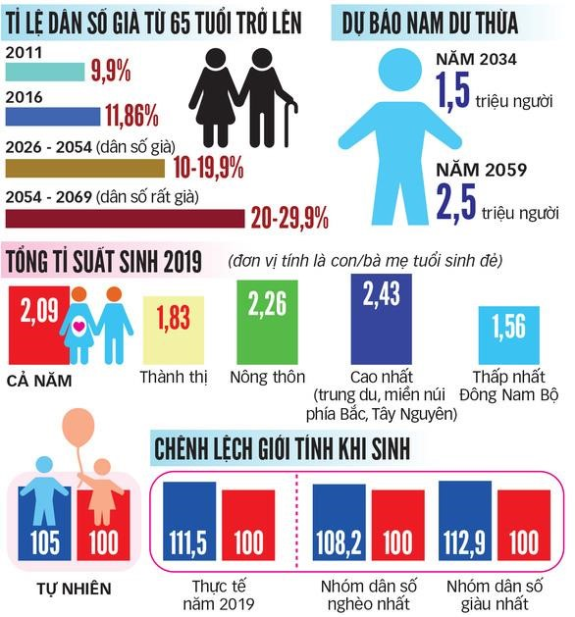
Nguồn: Tổng cục Thống kê và Tổng cục Dân số -
- Sản phẩm: Câu trả lời và sản phẩm nhóm của học sinh
- Tổ chức thực hiện: B1: Chuyển giao nhiệm vụ
- GV tổ chức lớp theo nhóm nhỏ (2 HS cùng bàn)
- GV chuẩn bị câu hỏi đặt vấn đề và các câu hỏi gợi mở giúp HS giải quyết vấn đề.
+ Câu hỏi 1: Quan sát văn bản thông tin vừa trình chiếu trên, em hãy cho biết văn bản trên cung cấp thông tin gì?
+ Câu hỏi 2: Để chuyển tải được những thông tin trên, người viết đã sử dụng những phương tiện nào?
+ Câu hỏi 3: Việc sử dụng kết hợp các phương tiện trên giúp ích gì cho quá trình đọc và tiếp nhận thông tin từ văn bản?
- GV yêu cầu nhóm HS cử đại diện để trả lời câu hỏi của GV
B2: Thực hiện nhiệm vụ: HS thảo luận theo cặp và thực hiện nhiệm vụ.
B3: Báo cáo thảo luận: GV yêu cầu một số nhóm trình bày sản phẩm và nhận xét.
Dự kiến sản phẩm HS:
- Văn bản trên cung cấp thông tin ở Việt Nam đang đối mặt với tình trạng dân số già.
- Người viết đã sử dụng phương tiện ngôn ngữ và phương tiện phi ngôn ngữ (các số liệu được minh họa kèm biểu đồ một cách cụ thể, chi tiết)
- Việc sử dụng kết hợp phương tiện ngôn ngữ và phương tiện phi ngôn ngữ giúp cho người độc dễ dàng nắm bắt thông tin, tăng tính hấp dẫn và trực quan của thông tin B4: Kết luận, nhận định
GV bổ sung chốt và giới thiệu vào bài mới: Đọc, tiếp nhận và tạo lập một văn bản thông tin là một nhu cầu tất yếu của xã hội hiện đại. Bên cạnh việc sử dụng thành thạo phương tiện chủ yếu là ngôn ngữ, văn bản thông tin còn sử dụng các loại phương tiện khác để cung cấp thông tin cụ thể, chính xác đồng thời làm tăng tính hấp dẫn và trực quan của thông tin - đó là phương tiện phi ngôn ngữ. Vậy thế nào là phương tiện phi ngôn ngữ và cách thức sử dụng phương tiện phi ngôn ngữ trong văn bản thông tin thế nào cho hiệu quả, hôm nay chúng ta sẽ đến tiết 7, bài 8 phần thực hành tiếng Việt: Sử dụng phương tiện phi ngôn ngữ.

Hoạt động 2: Hình thành kiến thức mới
Nội dung 1. Bài tập 1 (Trang 89, SGK)
a. Mục tiêu: HS hiểu những vấn đề thông qua hệ thống câu hỏi a,b,c ở bài tập 1, trang 89 SGK và mục tiêu phân tích được các công việc cần thực hiện để hoàn thành các nhiệm vụ của nhóm. b. Nội dung:
- GV nêu câu hỏi ở bài tập 1, trang 89, SGK;
- GV chia lớp thành 4 nhóm (Mỗi nhóm 10 HS), nhóm 1 trả lời câu hỏi 1a, nhóm 2 trả lời câu hỏi
1b, nhóm 3 trả lời câu hỏi 1c, nhóm 4 làm quan sát viên; - HS suy nghĩ, làm việc nhóm để hoàn thành phiếu học tập số 1.
- Sản phẩm: Câu trả lời của HS và phiếu học tập của HS đã hoàn thành
- Tổ chức thực hiện: B1: Chuyển giao nhiệm vụ
- GV nêu câu hỏi, yêu cầu các nhóm tiến hành trao đổi, thảo luận và tranh biện. Yêu cầu HS đều phải đưa ra ý kiến để nhóm hoàn thành nhiệm vụ học tập.
- GV yêu cầu nhóm 4 đóng vai quan sát viên quan sát quá trình làm việc của các nhóm sau đó dùng
Rubrics đánh giá hoạt động nhóm để đánh giá việc làm của mỗi nhóm.
B2: Thực hiện nhiệm vụ: HS thực hiện trao đổi, thảo luận và hoàn thành Phiếu học tập 1.
B3: Báo cáo thảo luận
- GV xem sản phẩm của HS và yêu cầu HS báo cáo kết quả; - Dự kiến sản phẩm của HS: a, Những thông tin được cung cấp trong hình ảnh của văn bản Phục hồi tầng ozone:
- Các con số thể hiện các mốc thời gian từ năm 1979 đến 2019 (40 năm);
- Hình ảnh mô phỏng lỗ thủng tầng ozone ở Nam Cực; - Thang đơn vị biểu thị độ dày của tầng ozone trong khí quyển. b, Các thông tin được trình bày một cách rõ ràng, trực quan, sinh động (Có số liệu cụ thể, có hình ảnh, màu sắc đẹp mắt, có nguồn trích dẫn rõ ràng
c, Tác dụng của các hình ảnh giúp cho người đọc thấy được:
- Sự thay đổi của lỗ thủng tầng ozone trong đó có thể nhận thấy xu hướng tăng dần diện tích lỗ thủng tầng ozone và sự giảm dần độ dày của lớp ozone trong khí quyển qua các năm và dấu hiệu lạc quan ở năm 2019 khi lỗ thủng tầng ozone cơ bản đã được phục hồi độ dày của năm 1979 nhờ những nỗ lực hợp tác toàn cầu
--> Đây là những dữ liệu cho thấy tầng ozone đang bị đe dọa nghiêm trọng, song con người vẫn có thể chung tay để cải thiện tình trạng này.
B4: Kết luận, nhận định
I. Nhờ việc sử dụng phương tiện phi ngôn ngữ, các thông tin được biểu đạt cô đọng, trực quan, hệ thống, giúp người đọc nắm bắt thông tin một cách hiệu quả.
Nội dung 2.
a. Mục tiêu: HS hiểu những vấn đề thông qua hệ thống câu hỏi a,b,c,d ở bài tập 2, trang 89 SGK và mục tiêu Phân tích được các công việc cần thực hiện để hoàn thành các nhiệm vụ của nhóm b. Nội dung: GV nêu câu hỏi ở bài tập 2, trang 89, SGK;
- GV chia lớp thành 5 nhóm (Mỗi nhóm 8 HS), nhóm 1 trả lời câu hỏi 2a, nhóm 2 trả lời câu hỏi 2b, nhóm 3 trả lời câu hỏi 2c, nhóm 4 trả lời câu hỏi 2d, nhóm 5 làm quan sát viên;
- HS suy nghĩ, làm việc nhóm để hoàn thành phiếu học tập số 2.
- GV yêu cầu HS thảo luận rút ra kết luận khái quát về các loại phương tiện phi ngôn ngữ thường được sử dụng và tác dụng, cách dùng của từng loại phương tiện.
c. Sản phẩm: HS thực hiện trao đổi, thảo luận và hoàn thành Phiếu học tập 2. d. Tổ chức thực hiện:
B1: Chuyển giao nhiệm vụ
- GV nêu câu hỏi, yêu cầu các nhóm tiến hành trao đổi, thảo luận và tranh biện.
- GV yêu cầu nhóm 5 đóng vai quan sát viên quan sát quá trình làm việc của các nhóm sau đó dùng
Rubrics đánh giá hoạt động nhóm để đánh giá việc làm của mỗi nhóm.
B2: Thực hiện nhiệm vụ: HS thực hiện trao đổi, thảo luận và hoàn thành Phiếu học tập 2.
B3: Báo cáo thảo luận
- GV xem sản phẩm của HS và yêu cầu HS báo cáo kết quả; - Dự kiến sản phẩm của HS: a, Sơ đồ hướng dẫn du lịch sử dụng các phương tiện phi ngôn ngữ như hình ảnh, đường nét, màu sắc. b, Những phương tiện đó được trình bày đẹp mắt, logic, khoa học, trong đó, các hình ảnh như cây, hoa, hồ nước biểu thị các điểm tham quan.
- Các nét liền màu đỏ biểu thị đường ô tô, nét đứt màu đỏ biểu thị đường đi bộ, các mũi tên biểu thị hướng đi;
- Các con số biểu thị thứ tự di chuyển, lộ trình di chuyển tới các điểm tham quan.
--> Các phương tiện này được sắp xếp, mô phỏng theo cách sắp đặt, bài trí của không gian thực. c, Những phương tiện phi ngôn ngữ và phương tiện ngôn ngữ trong sơ đồ được kết hợp một cách hài hòa, trực quan nhằm hỗ trợ tìm kiếm thông tin một cách nhanh chóng, hiệu quả đến du khách khi tiến hành đến điểm tham quan.
d, Các phương tiện phi ngôn ngữ được sử dụng trong sơ đồ có tác dụng giúp cho người đọc dễ dàng nắm bắt thông tin, hình dung một cách cụ thể vị trí các không gian, lộ trình di chuyển.
B4: Kết luận, nhận định
II. Các loại phương tiện phi ngôn ngữ thường sử dụng gồm: hình ảnh, số liệu, bảng biểu, sơ đồ…
- Mỗi loại phương tiện phi ngôn ngữ có chức năng biểu đạt ý nghĩa khác nhau. Cụ thể, số liệu thường được sử dụng để cung cấp những thông tin cụ thể, chính xác. Các đường nối giữa các hình vẽ thường để biểu đạt mối quan hệ giữa các thông tin. Các biểu đồ, sơ đồ giúp trình bày thông tin một cách hệ thống. Các hình ảnh làm tăng tính hấp dẫn và trực quan của thông tin… Tùy theo mục đích sử dụng mà người viết lựa chọn loại phương tiện phi ngôn ngữ phù hợp. - Một số lưu ý khi đọc hiểu các phương tiện phi ngôn ngữ:
+ Chú ý tên, nguồn gốc các các hình ảnh, sơ đồ…
+ Quan sát và giải mã ý nghĩa của các phương tiện phi ngôn ngữ,
+ Tìm ra mối liên hệ giữa các phương tiện để phân tích cấu trúc logic của thông tin,
+ Đối chiếu tổng hợp với phần thông tin được trình bày bằng ngôn từ với thông tin được trình bày bằng phương tiện phi ngôn ngữ để hệ thống hóa tri thức.
Hoạt động 3: Luyện tập
a. Mục tiêu: Vận dụng năng lực ngôn ngữ, năng lực đọc hiểu để làm bài tập đọc hiểu văn bản thông tin có sử dụng phương tiện phi ngôn ngữ . b. Nội dung:
- HS vận dụng kiến thức đã học để làm bài tập,
- Giữ nguyên nhóm như đã phân chia ở nhiệm vụ trước, yêu cầu HS tiến hành thảo luận, làm bài tập. c. Sản phẩm: Câu trả lời của học sinh.
d. Tổ chức thực hiện: B1: Chuyển giao nhiệm vụ
GV chiếu một văn bản thông tin trên báo chí có sử dụng phương tiện phi ngôn ngữ

SỐ CA MẮC SỐT XUẤT HUYẾT 6 THÁNG ĐẦU NĂM 2022 TĂNG GẤP 22,7 LẦN
SO VỚI CÙNG KỲ NĂM 2021
Thứ tư - 06/07/2022 11:55
Đây là nội dung được Sở y tế báo cáo trong cuộc họp với Đoàn giám sát của Bộ y tế về công tác phòng chống bệnh sốt xuất huyết Dengue (SXHD) diễn ra vào chiều qua, ngày 6/7/2022

Tình hình bệnh sốt xuất huyết Dengue
Theo đó, Quận Liên Chiểu, Cẩm Lệ, huyện Hòa Vang có số ca mắc SXHD/100.000 dân cao hơn trung bình 5 năm. Quận Liên Chiểu có tỷ lệ mắc SXHD/100.000 dân năm 2022 cao nhất thành phố và cao gấp 3,56 lần so với trung bình 5 năm.
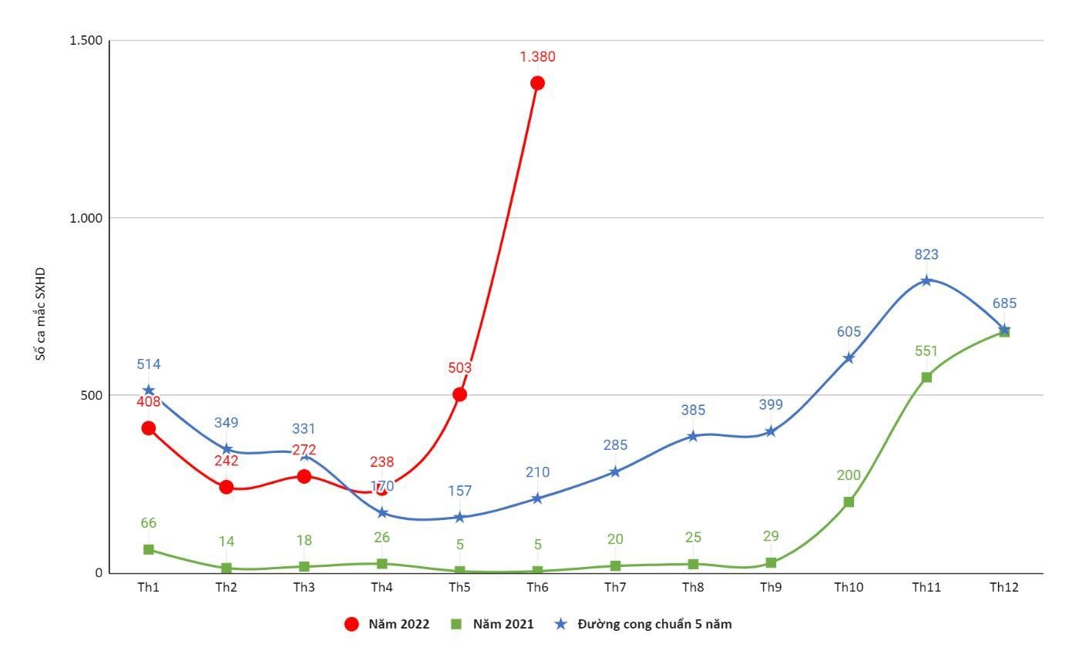
Biểu đồ phân bố số ca mắc SXHD theo tháng năm 2022 so với cùng kỳ và so với đường cong chuẩn 5 năm gần nhất
Số ca mắc SXHD tại thành phố Đà Nẵng đang gia tăng từ tháng 4/2022 và đã vượt ngưỡng đường cong chuẩn 5 năm (2016-2020), hiện đang đạt số lượng ca cao nhất trong tháng 6/2022 với 1.380 ca (tính từ ngày 1/1/2022 – 3/7/2022). Số ca mắc SXHD tại thành phố Đà Nẵng có xu hướng gia tăng bắt đầu từ tuần 19/2022 và đã vượt ngưỡng đường cong chuẩn 5 năm (2016-2020), hiện đang đạt số lượng ca cao nhất ở tuần 26 với 330 ca. Rất may, số ca mắc SXHD nặng/Số ca mắc SXHD chỉ chiếm tỷ lệ rất ít: 0,07% trong tổng số ca mắc SXHD 6 tháng đầu năm 2022.

Các hoạt động phòng chống SXHD đã triển khai
Mặc dù toàn ngành phải tập trung nguồn lực cho công tác phòng chống dịch COVID-19, tuy nhiên, công tác phòng chống SXHD vẫn được đảm bảo. Từ tháng 3 - 6/2022, Sở Y tế đã ban hành 6 văn bản gửi các đơn vị trực thuộc, 04 văn bản gửi các sở, ngành, UBND các quận, huyện và tham mưu UBND thành phố ban hành 01 Công văn về tăng cường các biện pháp phòng, chống dịch SXHD. Các quận, huyện đã tổ chức các chiến dịch vệ sinh môi trường, diệt lăng quăng (bọ gậy) phòng chống SXHD. Đặc biệt lưu ý các điểm, bãi tập kết lốp xe, đồ phế thải, công trình xây dựng, cơ sở thờ tự tôn giáo, nhà trọ/phòng trọ; Ngành y tế đã triển khai 4 đợt kiểm tra công tác phòng, chống dịch bệnh SXH, tay chân miệng và một số bệnh truyền nhiễm khác tại 3 địa phương có số ca mắc cao trên địa bàn thành phố Đà Nẵng. Phân công cán bộ đứng điểm để theo dõi, đánh giá tình hình và phối hợp chỉ đạo phòng chống dịch bệnh tại các địa phương.
Triển khai các đợt điều tra chủ động véc tơ tại các điểm nóng SXH, tại các điểm có nguy cơ bùng phát dịch, triển khai các biện pháp phòng chống SXHD như: tổ chức các chiến dịch diệt bọ gậy lăng quăng, phun hóa chất diệt muỗi trưởng thành trên diện rộng.
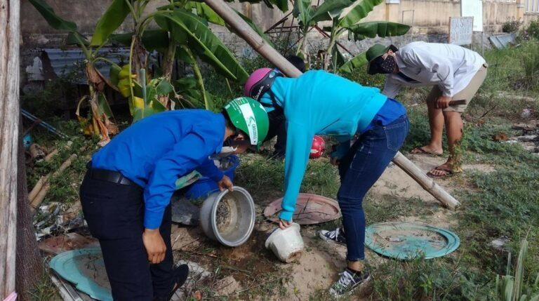
Điểm mới trong công tác truyền thông năm nay là việc kết nối nhân viên y tế địa phương vào các nhóm zalo của tổ dân phố, thôn; từ đó tiếp nhận thông tin ca mắc, ổ dịch SXH trên địa bàn; triển khai kịp thời các biện pháp phòng, chống dịch; hằng ngày phổ biến các nội dung truyền thông ngắn gọn trên nhóm zalo của tổ dân phố, thôn như: “mỗi gia đình dành 5 – 10 phút mỗi ngày để tìm kiếm, loại trừ các ổ chứa lăng quăng, bọ gậy trong nhà và xung quanh nhà”, “không có lăng quăng, bọ gậy, không có bệnh sốt xuất huyết”.

Chỉ số muối trưởng thành cao gấp 3 lần quy định
Trước khi Đoàn giám sát của Bộ y tế có cuộc họp với Sở y tế, Đoàn đã có buổi giám sát thực tế tại phường Hòa Minh – nơi đang có số ca mắc SXHD cao. Tại đây, Đoàn ghi nhận chỉ số muỗi trưởng thành rất cao, là 1,4 con/nhà, trong khi đó, theo quy định, chỉ cần ghi nhận 0,5 con/ nhà là đã ở mức cao. Các dụng cụ chứa nước có lăng quăng tập trung ở 4 dụng cụ là lốp xe, khay quạt nước, các lọ hoa tại chùa và thùng phuy chứa nước để tưới hoa lan. Việc lăng quăng tập trung vào một số dụng cụ chứa nước cụ thể như thế này cũng sẽ dễ xử lý hơn là lăng quăng có rải rác ở nhiều dụng cụ chứa nước khác nhau.

Cần sự chung tay trong công tác truyền thông
Mặc dù thời gian qua, Ngành y tế Đà Nẵng đã triển khai rất nhiều hoạt động, từ ban hành các văn bản, giám sát xử lý, truyền thông nâng cao nhận thức cho cộng đồng, nhưng số mắc SXHD vẫn tăng cao, kéo theo số bệnh nhân điều trị nội trú tăng. Trong khi đó, rất nhiều người dân tại Đà Nẵng đã mắc COVID-19 và rất nhiều người đang phải đối mặt với tình trạng hậu COVID-19, cơ thể chưa thật sự khỏe hẳn. Nếu mà mắc thêm SXHD thì tình trạng bệnh dễ tiến triển nặng hơn.
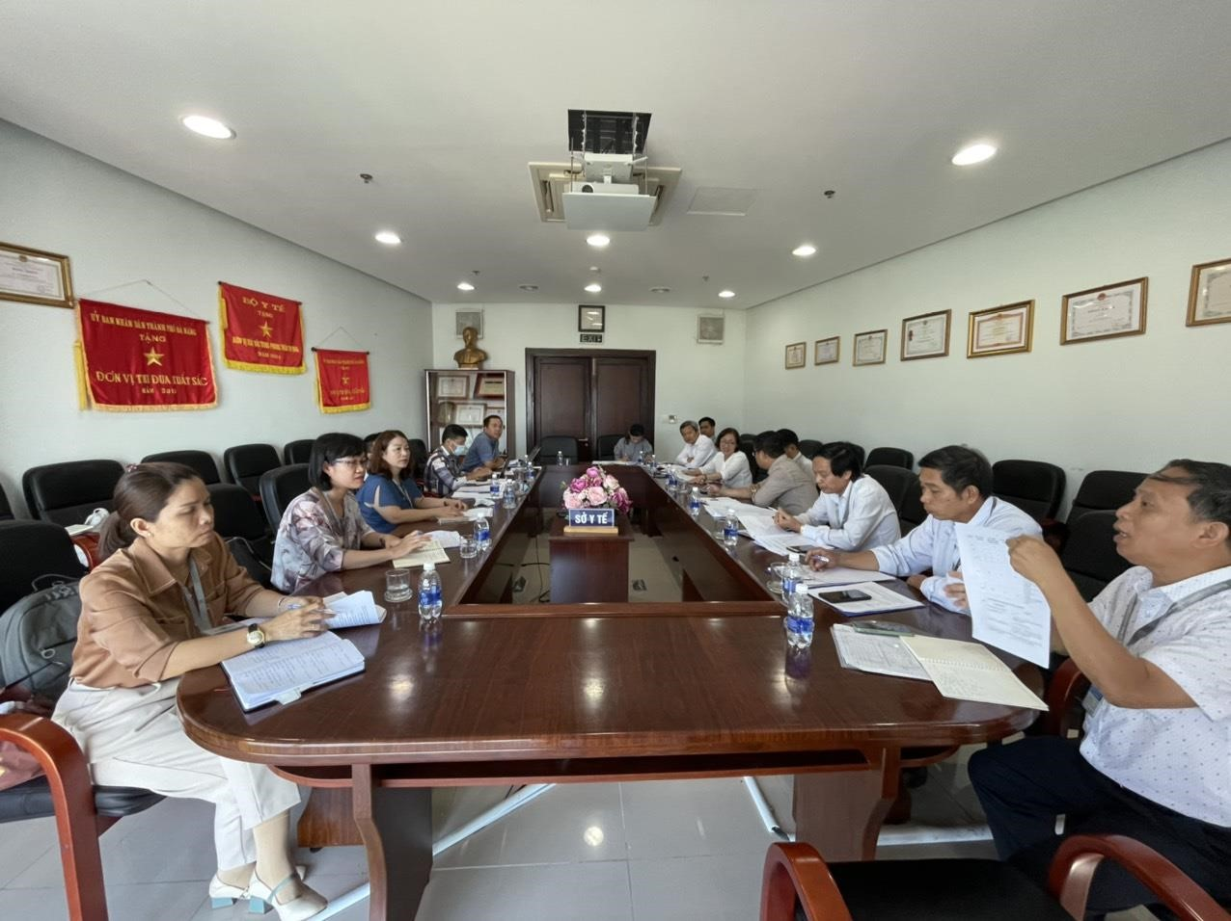
Đoàn giám sát của BYT làm việc với Ngành y tế Đà Nẵng Từ tình hình thực tế tại Đà Nẵng, Đoàn giám sát cũng đề nghị Ngành y tế Đà Nẵng cần tham mưu cho Ủy ban nhân thành phố chỉ đạo Sở thông tin truyền thông, các cơ quan thông tấn báo chí cùng chung tay truyền thông mạnh hơn nữa đến người dân, tập trung truyền thông mạnh trên mạng xã hội, truyền thông hướng dẫn cụ thể những việc người dân cần phải làm để loại bỏ lăng quăng, bọ gậy, phòng chống muỗi đốt, hạn chế đến mức có thể số ca mắc sốt xuất huyết./. Hồ Tâm - GV tổ chức lớp theo nhóm nhỏ (2 HS cùng bàn), đặt câu hỏi yêu cầu HS trả lời.
+ Câu hỏi 1: Quan sát văn bản thông tin vừa trình chiếu trên, em hãy cho biết văn bản trên đã sử dụng các phương tiện phi ngôn ngữ nào?
+ Câu hỏi 2: Nêu tác dụng, hiệu quả của việc sử dụng các phương tiện phi ngôn ngữ nhằm biểu đạt thông tin?
- GV yêu cầu nhóm HS cử đại diện để trả lời câu hỏi của GV
B2: Thực hiện nhiệm vụ: HS thảo luận theo cặp và thực hiện nhiệm vụ.
B3: Báo cáo thảo luận: GV yêu cầu một số nhóm trình bày sản phẩm và nhận xét.
Dự kiến sản phẩm HS:
- Văn bản trên sử dụng các phương tiện phi ngôn ngữ như: số liệu, dùng biểu đồ, dùng hình ảnh..
- Tác dụng, hiệu quả: Thông tin chính xác, khách quan, sinh động về diễn tiến tình hình dịch
SXH…
B4: Kết luận, nhận định: GV chốt lại một số vấn đề cần lưu ý khi đọc hiểu văn bản thông tin có sử dụng phương tiện phi ngôn ngữ
Hoạt động 4: Vận dụng
a. Mục tiêu: Vận dụng năng lực ngôn ngữ để tạo lập được văn bản thông tin có sự kết hợp phương tiện ngôn ngữ với phương tiện phi ngôn ngữ. b. Nội dung:
- HS vận dụng kiến thức đã học để làm bài tập, - HS làm bài tập vào vở ở nhà theo yêu cầu của GV. c. Sản phẩm: Bài làm của học sinh (Vở bài tập)
d. Tổ chức thực hiện: B1: Chuyển giao nhiệm vụ
GV giao bài tập cho học sinh: Viết một văn bản thông tin (trong đó sử dụng ít nhất hai loại phương tiện phi ngôn ngữ) để phản ánh không khí sôi nổi của tuổi trẻ lớp 10A trường THPT Trần Quốc Tuấn hưởng ứng các hoạt động tháng thanh niên năm 2023.
B2: Thực hiện nhiệm vụ HS vận dụng kiến thức đã được trang bị để viết được một văn bản theo đúng yêu cầu B3: Báo cáo thảo luận
- HS báo cáo vào đầu tiết học tiếp theo, - GV nhận xét, góp ý và ghi điểm
B4: Kết luận, nhận định: GV chốt lại một số vấn đề cần lưu ý tạo lập bản thông tin có sử dụng phương tiện phi ngôn ngữ

Phụ lục (Phiếu học tập)

PHIẾU HỌC TẬP SỐ 1:
Nhóm:
Họ tên các thành viên nhóm:
Câu hỏi: Quan sát hình ảnh (trang 86) trong văn bản Phục hồi tầng ozone: Thành công hiếm hoi của nỗ lực toàn cầu và cho biết:
 | Câu hỏi | Câu trả lời
 | A, Những thông tin được cung cấp trong hình ành?
 | , Các thông tin đó được trình bày như thế nào?
 | C, Tác dụng của hình ảnh này là gì?

PHIẾU HỌC TẬP SỐ 2:
Nhóm:
Họ tên các thành viên nhóm:
Câu hỏi: Quan sát sơ đồ (Bài tập 2 trang 89, SGK) và cho biết:
Câu hỏi Câu trả lời
A, Ngoài các phương tiện ngôn ngữ, sơ đồ trên còn sử dụng những phương tiện nào khác?
B, Những thông tin đó được trình bày như thế nào và biểu đạt thông tin gì?
C, Những phương tiện phi ngôn ngữ và
những phương tiện ngôn ngữ trong sơ đồ có mối quan hệ với nhau như thế nào?
D, Những phương tiện phi ngôn ngữ
được sử dụng trong sơ đồ có tác dụng gì

RUBRICS 1: ĐÁNH GIÁ HOẠT ĐỘNG NHÓM
Cấp độ  Tiêu chí | Tốt | Khá | Trung bình | Cần điều chỉnh
Cấp độ  Tiêu chí | 4 điểm | 3 điêm | 2 điểm | 1 điểm
1. Sự tham gia | Tham gia đầy đủ và chăm chỉ làm việc trong tất cả thời gian trên lớp. | Tham gia đầy đủ, chăm chỉ làm việc trên lớp hầu hết thời gian. | Tham gia nhưng thường lãng phí thời gian và ít khi làm việc. | Tham nhưngn hiệ những côngg  việc không qua
2. Trao đổi, tranh luận trong nhóm | Chú ý trao đổi, lắng nghe cẩn thận các ý kiến của những người khác, đưa ra các ý kiến cá nhân. | Thường lắng nghe cẩn thận các ý kiến của những người khác. Đôi khi đưa ra ý kiến riêng của bản thân. | Đôi khi không lắng nghe các ý kiến của những người khác.  Thường không có ý kiến riêng trong hoạt động của nhóm. | Không lắng ngh ý kiến của nhữn người khác, không đưa ra kiến riêng.
gia n
liên
3. Sự hợp tác | Tôn trọng ý kiến những thành viên khác và hợp tác đưa ra ý kiến chung. | Thường tôn trọng ý kiến những thành viên khác và hợp tác đưa ra ý kiến chung. | Thường tôn trọng ý kiến những thành viên khác nhưng chưa hợp tác đưa ra ý kiến chung. | Không tôn  trọng ý kiến  những  viên khác và không hợp tác đưa ra ý kiến chung.
4. Sự sắp xếp thời gian | Hoàn thành công việc được giao đúng thời gian. thành công việc được giao đúng thời gian, không làm đình trệ tiến triển  công việc của nhóm. | Thường hoàn thành công việc được giao đúng thời gian, không làm đình trệ tiến triển công việc của nhóm. | Không hoàn thành nhiệm vụ được giao đúng thời gian và làm đình trệ công việc của nhóm. | Không hoàn thành nhiệm vụ được giao đúng  thờ I I gian  và thường xuyên buộc  nhóm phải điều chỉnh hoặc thay đổi

RUBRICS 2: CHẤM PHẦN THẢO LUẬN NHÓM
TIÊU CHÍ | CẦN CỐ GẮNG  (0 – 4 điểm) | ĐÃ LÀM TỐT  (5 – 7 điểm) | RẤT XUẤT SẮC  (8 – 10 điểm)
Hình thức  (2 điểm) | 0 điểm ài làm còn sơ sài, trình bày cẩu thả Sai lỗi chính tả | 1 điểm bài làm tương đối đầy đủ, chỉn chu.  Trình bày cẩn thận  Không có lỗi chính tả | 2 điểm bài làm tương đối đẩy đủ, chỉn chu Trình bày cẩn thận  Không có lỗi chính tả  Có sự sáng tạo
Nội dung  (6 điểm) | 1 - 3 điểm  Chưa trả lơi đúng | 4 – 5 điểm  Trả lời tương đối đầy đủ | 6 điểm  Trả lời tương đối đầy
 | câu hỏi trọng tâm  Không trả lời đủ hết các câu hỏi gợi dẫn  Nội dung sơ sài mới dừng lại ở mức độ biết và  nhận diện | các câu hỏi gợi dẫn  Trả lời đúng trọng tâm  Có ít nhất 1 – 2 ý mở rộng nâng cao | đủ các câu hỏi gợi dẫn  Trả lời đúng trọng tâm  Có nhiều hơn 2 ý mở rộng nâng cao Có sự sáng tạo
Hiệu quả nhóm  (2 điểm) | 0 điểm  Các thành viên chưa gắn kết chặt chẽ  Vẫn còn trên 2 thành viên không tham gia hoạt động | 1 điểm  Hoạt động tương đối gắn kết, có tranh luận nhưng vẫn đi đến thông nhát  Vẫn còn 1 thành viên không tham gia hoạt động | 2 điểm  Hoạt động gắn kết  Có sự đồng thuận và nhiều ý tưởng khác  biệt, sáng tạo  Toàn bộ thành viên đều tham gia hoạt động
Điểm
TỔNG

Tiết 88, 89 VIẾT
VIẾT MỘT VĂN BẢN NỘI QUY HOẶC VĂN BẢN HƯỚNG DẪN NƠI CÔNG CỘNG
- MỤC TIÊU DẠY HỌC
Năng lực | Yêu cầu cần đạt (YCCĐ) | Mã hoá  YCCĐ  hoặc STT
Năng lực đặc thù
Năng lực viết | Viết được văn bản đúng quy trình. | (1)
Năng lực viết | Viết được bản nội quy hoặc bản hướng dẫn ở nơi công cộng. | (2)
Năng lực chung
Giao tiếp và hợp tác | Phân tích được các công việc cần thực hiện để hoàn thành nhiệm vụ của nhóm. | (3)
Giải quyết vấn đề | Biết thu thập và làm rõ các thông tin có liên quan đến vấn đề, biết đề xuất và phân tích được một số giải pháp giải quyết vấn đề. | (4)
Phẩm chất
Trách nhiệm | Có trách nhiệm với công việc được giao. | (5)
- THIẾT BỊ DẠY HỌC, HỌC LIỆU
Thiết bị CNTT, phần mềm: Máy tính, điện thoại thông minh, Power Point, phiếu học tập…
- TIẾN TRÌNH DẠY HỌC
  - TIẾN TRÌNH DẠY HỌC
Hoạt động học | Mục tiêu dạy học (Mã hoá của YCCĐ  hoặc STT) | Nội dung hoạt động  (của HS) | PPDH, KTDH | Phương án đánh giá
Hoạt động 1: Khởi động (01 tuần ở nhà trước khi học và 10  phút tại lớp) | (2) | Tìm kiếm hình ảnh trình bày hiểu biết ban đầu về nội dung, hình thức và mục đích sử dụng của bản nội quy hoặc bản hướng dẫn nơi công cộng. | Dạy học hợp  tác | Phương pháp:  Vấn đáp.
Hoạt động 2:  Khám phá kiến thức | (2) | Tìm hiểu đặc điểm của bản nội quy hoặc bản hướng dẫn nơi công cộng và cách viết những văn bản này. | Phân tích mẫu, DH hợp tác. | Phương pháp: Vấn đáp  Công cụ: Câu hỏi và đáp án.
Hoạt động 3:  Thực hành  viết | (1), (2) | Viết bản nội quy hoặc bản hướng dẫn nơi công cộng, có kết hợp sử dụng phương tiện phi ngôn ngữ. (GV hướng dẫn  từng bước) | Dạy viết dựa trên tiến trình, DH hợp tác | Phương pháp: kiểm tra viết, và đánh giá qua sản phẩm học tập.  Công cụ: đề bài, bài viết và
 |  |  |  | bảng kiểm đánh giá bài viết.
Hoạt động 4:  Luyện tập  (10 phút hướng dẫn  trên lớp; hoàn  thành bài viết ở nhà) | (1), (2),  (3), (4)  (5) | Viết bản nội quy hoặc bản hướng dẫn nơi công cộng, có kết hợp sử dụng phương tiện phi ngôn ngữ. | Dạy viết dựa trên tiến trình, DH hợp tác | Phương pháp: quan sát, kiểm tra viết, và đánh giá qua sản phẩm học tập  Công cụ: đề bài, bài viết, bảng kiểm đánh giá bài viết và bảng kiểm đánh giá hoạt động nhóm.
  - CÁC HOẠT ĐỘNG HỌC
HOẠT ĐỘNG [1]. [Khởi động]
- Mục tiêu: HS bước đầu nêu được nhận xét chung về ngôn ngữ trong bản nội quy và bản hướng dẫn nơi công cộng, bước đầu nhận biết được vai trò, hình thức của những văn bản này.
- Nội dung:
- HS tìm kiếm hình ảnh về nội quy hoặc bản hướng dẫn nơi công cộng
- Tại lớp học, HS xem các hình ảnh do các nhóm đã chuẩn bị ở nhà, trình bày hiểu biết ban đầu về hình thức, nội dung và mục đích sử dụng của chúng.
3. Sản phẩm:
- Hình ảnh giới thiệu một số ví dụ về nội quy và bản hướng dẫn nơi công cộng.
- Câu trả lời của HS (nhận xét chung về hình thức, nội dung và mục đích sử dụng của bản nội quy hoặc bản hướng dẫn nơi công cộng).
4. Tổ chức thực hiện
Bước 1. Giao nhiệm vụ
- GV giao bài tập cho HS. ài tập cụ thể như sau:
Mỗi nhóm HS:

- Dùng công cụ Google tìm kiếm hình ảnh về nội quy hoặc bản hướng dẫn nơi công cộng, tải xuống và lưu vào máy tính.
- Nhận xét về vai trò của bản nội quy hoặc bản hướng dẫn nơi công cộng.
- Nhận xét khái quát về ngôn ngữ được sử dụng trong bản nội quy hoặc bản hướng dẫn nơi công cộng.
- Nội quy và bản hướng dẫn nơi công cộng thường được trình bày với hình thức như thế nào?
Bước 2. Thực hiện nhiệm vụ
- HS thực hiện nhiệm vụ
-HS quan sát hình ảnh và trả lời cá nhân.
Bước 3. Báo cáo, thảo luận
Với mỗi câu hỏi, GV mời 1 HS trả lời.
Bước 4. Đánh giá, kết luận
Dựa trên kết luận về đặc điểm của bản nội quy hoặc bản hướng dẫn nơi công cộng, GV nhận xét câu trả lời của HS, ghi nhận những nhận xét bước đầu về ngôn ngữ, vai trò, hình thức của của bản nội quy hoặc bản hướng dẫn nơi công cộng mà HS rút ra được từ việc quan sát hình ảnh
HOẠT ĐỘNG [2]. [Khám phá kiến thức]
- Mục tiêu: (2) Phân tích được đặc điểm cơ bản của bản nội quy hoặc bản hướng dẫn nơi công cộng và trình bày được cách viết những văn bản này.
- Nội dung: HS tìm hiểu văn bản mẫu, trả lời các câu hỏi hướng dẫn phân tích mẫu, rút ra kết luận về đặc điểm của bản nội quy hoặc bản hướng dẫn ở nơi công cộng và một số lưu ý khi viết những văn bản này.
- Sản phẩm: Câu trả lời thể hiện kiến thức về đặc điểm văn bản nội quy và văn bản hướng dẫn nơi công cộng và một số lưu ý khi viết khi viết những văn bản này.
- Tổ chức thực hiện
Bước 1. Giao nhiệm vụ
- GV trình chiếu phiếu học tập 1, 2, bao gồm văn bản mẫu và câu hỏi hướng dẫn phân tích mẫu; đồng thời phát PHT1 và PHT2 cho các nhóm HS.
- GV yêu cầu HS làm việc theo nhóm (nhóm 1, 2 làm phiếu học tập V1; nhóm 3, 4 làm phiếu học tập V2), HS đọc V mẫu, trả lời các câu hỏi trong phiếu học tập, viết câu trả lời trên giấy A4. Thời gian làm việc cho mỗi nhóm là 10 phút.

Bước 2. Thực hiện nhiệm vụ
HS làm việc theo nhóm và trình bày sản phẩm (câu trả lời được viết trên giấy A4) ở các vị trí được quy định trong lớp học.
Bước 3: Báo cáo, thảo luận
GV mời đại diện một số nhóm thuyết minh sản phẩm của nhóm.
Bước 4. Đánh giá, kết luận
- Dựa trên kết luận về đặc điểm của bản nội quy hoặc bản hướng dẫn nơi công cộng, GV nhận xét câu trả lời của HS.
- GV tổng kết, nhấn mạnh:
- Một số lưu ý khi viết và trình bày bản nội quy hoặc bản hướng dẫn nơi công cộng: * Trước khi viết:
  - Xác định mục đích viết, đối tượng hướng tới, tên bản nội quy/ bản hướng dẫn
  - Lập dàn ý: Xác định các nội dung chính, lựa chọn từ ngữ quan trọng, lựa chọn phương tiện phi ngôn ngữ và dự kiến cách trình bày. * Trong khi viết:
  - Đảm bảo bố cục: tên đơn vị/ tên và chức vụ người ban hành, tên văn bản, nội dung.
  - Viết tên văn bản ngắn gọn; diễn đạt các nội dung rõ ràng, cụ thể - Sắp xếp các nội dung theo thứ tự hợp lí.
  - Có thể kết hợp sử dụng phương tiện phi ngôn ngữ phù hợp. - Trình bày khoa học, trang trí phù hợp với nội dung.
- Sau khi viết: Xem lại bản nội quy/ hướng dẫn và chỉnh sửa nếu cần.
HOẠT ĐỘNG [3]. [Thực hành viết
1. Mục tiêu:
- Viết được văn bản đúng quy trình.
- Viết được bản nội quy hoặc bản hướng dẫn nơi công cộng, có kết hợp sử dụng phương tiện phi ngôn ngữ.
- Nội dung: HS thực hành viết một bản nội quy và trình bày trên giấy A4.
- Sản phẩm: ản nội quy được HS viết và trình bày trên giấy A4 đáp ứng yêu cầu của đề bài.
- Tổ chức thực hiện
Bước 1 và 2. Giao nhiệm vụ và thực hiện nhiệm vụ
* Giao đề bài:
GV yêu cầu các nhóm HS thực hành viết một bản nội quy sử dụng trong phòng học Tin

học hoặc trong Thư viện trường. Trong bản nội quy có sự kết hợp phương tiện ngôn ngữ và phương tiện phi ngôn ngữ. Nội quy được trình bày trên giấy A4, với các dụng cụ chủ yếu như bút lông, bút màu. * Hướng dẫn HS trước khi viết
- GV hướng dẫn HS chuẩn bị trước khi viết, tìm ý và lập dàn ý bằng cách trình chiếu một số câu hỏi để HS thảo luận trong 10 phút:
- Câu hỏi hướng dẫn HS chuẩn bị trước khi viết:
+ Bản nội quy này được sử dụng ở đâu?
+ Ai là người có thể đọc bản nội quy này?
+ Ai là người ban hành nội quy? + Tên của bản nội quy là gì?
+ Bản nội quy sẽ được viết với bố cục như thế nào?
- Câu hỏi hướng dẫn HS tìm ý và lập dàn ý:
+ Bản nội quy sẽ tập trung vào những nội dung nào?
+ Những nội dung đó nên được thể hiện bằng bao nhiêu điều quy định? + Trong mỗi điều nên nhấn mạnh những từ ngữ nào?
+ Cách diễn đạt của các điều quy định phải đảm bảo những yêu cầu gì?
+Có thể sử dụng kết hợp những phương tiện phi ngôn ngữ nào trong bản nội quy?
- HS thảo luận và viết lên giấy A4.
* Hướng dẫn HS viết
- GV phát bảng kiểm số 1 cho mỗi nhóm, nội dung bảng kiểm là các tiêu chí đánh giá bản nội quy.
Bảng kiểm số 1
Đánh giá bản nội quy
Tiêu chí đánh giá | Đạt
1. Bố cục đủ 3 phần: tên nội quy, nội dung và tên đơn vị/ tên và chức vụ người ban hành nội quy.
2. Tên nội quy ngắn gọn, làm rõ nội dung được quy định
3. Các quy định được trình bày rõ ràng, cụ thể, theo thứ tự hợp lí
4. Sử dụng kết hợp phương tiện ngôn ngữ và phương tiện phi ngôn ngữ
5. Tuân thủ quy tắc chính tả, ngữ pháp.
6. Hình thức trình bày khoa học, trang trí phù hợp với nội dung

- GV trình chiếu bảng kiểm số 1, phân tích, giải thích các tiêu chí; yêu cầu HS dựa trên dàn ý đã làm và bảng kiểm số 1, viết và trình bày bản nội quy trên giấy A4 trong thời gian 20 phút.
- HS viết và trình bày bản nội quy trên giấy A4.
* Hướng dẫn HS xem lại và chỉnh sửa
- GV yêu cầu HS dựa trên các tiêu chí trong bảng kiểm số 1, xem lại bản nội quy đã viết và chỉnh sửa nếu cần. Thời gian thực hiện 10 phút.
- HS xem lại và chỉnh sửa bản nội quy đã viết.
Bước 3. Báo cáo, thảo luận
GV tổ chức cho các nhóm HS dán sản phẩm (bản nội quy đã viết và trình bày trên giấy A4) lên vị trí đã quy định và thuyết minh ngắn gọn.
Bước 4. Đánh giá, kết luận
- Mỗi nhóm HS dùng bảng kiểm số 1 để đánh giá bài của 1 nhóm khác (theo sự phân công của GV) và GV cũng dùng bảng kiểm này để đánh giá bài của từng nhóm HS.
- Các nhóm HS phản hồi, rút kinh nghiệm và tự chỉnh sửa bản nội quy sau khi nhận được góp ý từ GV và các nhóm khác.
HOẠT ĐỘNG [4]. [Luyện tập
1. Mục tiêu:
- Viết được văn bản đúng quy trình.
- Viết được bản nội quy hoặc bản hướng dẫn nơi công cộng, có kết hợp sử dụng phương tiện phi ngôn ngữ.
- Phân tích được các công việc cần thực hiện để hoàn thành nhiệm vụ của nhóm.
- Có trách nhiệm với công việc được giao trong nhóm.
2. Nội dung:
- GV sử dụng Power Point hướng dẫn HS viết bản nội quy có kết hợp sử dụng phương tiện phi ngôn ngữ.
- HS viết một bản nội quy dạng Infographic
- Sản phẩm: ản nội quy được HS viết và trình bày ở dạng Infographic, đáp ứng yêu cầu của đề bài
- Tổ chức thực hiện:
Bước 1. Giao nhiệm vụ
+ GV giao đề bài: Năm nay em tham gia vào Câu lạc bộ Văn học trong trường. Hãy cùng các bạn viết một bản nội quy sinh hoạt của câu lạc bộ.
+ GV yêu cầu HS thực hiện nhiệm vụ được giao theo nhóm. GV phát cho mỗi nhóm bảng kiểm số 2, trong đó có các tiêu chí đánh giá hoạt động nhóm. HS căn cứ vào các tiêu chí đánh giá để thảo luận, phân công và thực hiện nhiệm vụ của nhóm.
Bảng kiểm số 2:
Đánh giá hoạt động nhóm
Tiêu chí đánh giá | Đạt
1. Các thành viên trong nhóm đã cùng nhau phân tích nội dung của những việc cần thực hiện để hoàn thành nhiệm vụ của nhóm.
2. Mỗi thành viên trong nhóm đều được phân công nhiệm vụ rõ ràng.
3. Nội dung nhiệm vụ phù hợp với khả năng của từng thành viên.
4. Mỗi thành viên trong nhóm đều cố gắng hoàn thành nhiệm vụ được giao.
+ GV yêu cầu HS thảo luận tại lớp về các công việc cần thực hiện để viết bản nội quy với các yêu cầu như đề bài đã nêu và phân công nhiệm vụ cho các thành viên trong nhóm.
Bước 2. Thực hiện nhiệm vụ
- Các nhóm HS thảo luận tại lớp về các công việc cần thực hiện để viết bản nội quy với các yêu cầu như đề bài đã nêu và phân công nhiệm vụ cho từng thành viên trong nhóm.
Bước 3: Báo cáo, thảo luận
- HS trình bày các việc nhóm cần làm và danh sách nhiệm vụ cụ thể được phân công cho từng thành viên trong nhóm.
Bước 4. Đánh giá, kết luận
- GV dựa trên quy trình viết bản nội quy để nhận xét, góp ý cho bảng phân công công việc của các nhóm.

PHIẾU HỌC TẬP 1
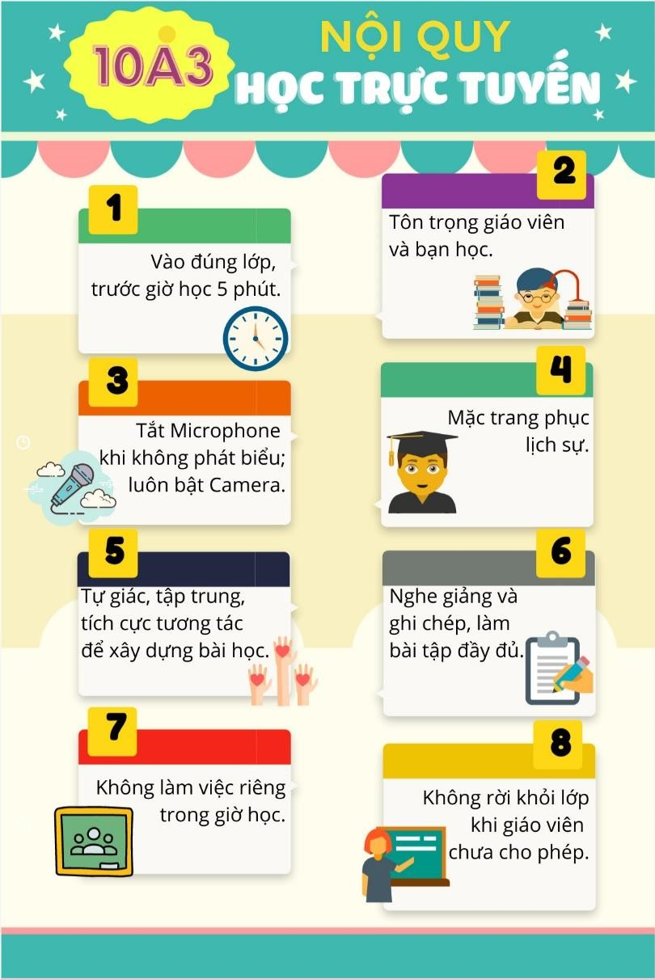
Đ
ọ
c văn b
ả
n
N
ộ
i quy h
ọ
c tr
ự
c tuy
ế
n

và tr
ả

l
ờ
i các câu h
ỏ
i.

1.

Quan sát
b
ố

c
ụ
c

c
ủ
a b
ả
n n
ộ
i
quy, có th
ể

chia b
ả
n n
ộ
i quy thành
m
ấ
y ph
ầ
n? Đó là nh
ữ
ng ph
ầ
n nào?

2.

B
ả
n n
ộ
i quy có m
ấ
y đi
ề
u? Nh
ậ
n
xét v
ề

cách di
ễ
n đ
ạ
t

c
ủ
a các đi
ề
u
quy đ
ị
nh.

3
.

a. Bên c
ạ
nh phương ti
ệ
n ngôn
ng
ữ
, b
ả
n n
ộ
i quy còn s
ử

d
ụ
ng
phƣơng ti
ệ
n phi ngôn ng
ữ

nào?

b. Phương ti
ệ
n đó đư
ợ
c trình bày
như th
ế

nào trong b
ả
n n
ộ
i quy?

c. Nh
ậ
n xét v
ề

tác d
ụ
ng c
ủ
a
phương ti
ệ
n phi ngôn ng
ữ

đó.

4.

T
ừ

nh
ữ
ng đi
ề
u quan sát đư
ợ
c,
em hãy ch
ỉ

ra
m
ộ
t s
ố

n
ộ
i dung
c
ầ
n lƣu ý khi vi
ế
t

m
ộ
t b
ả
n

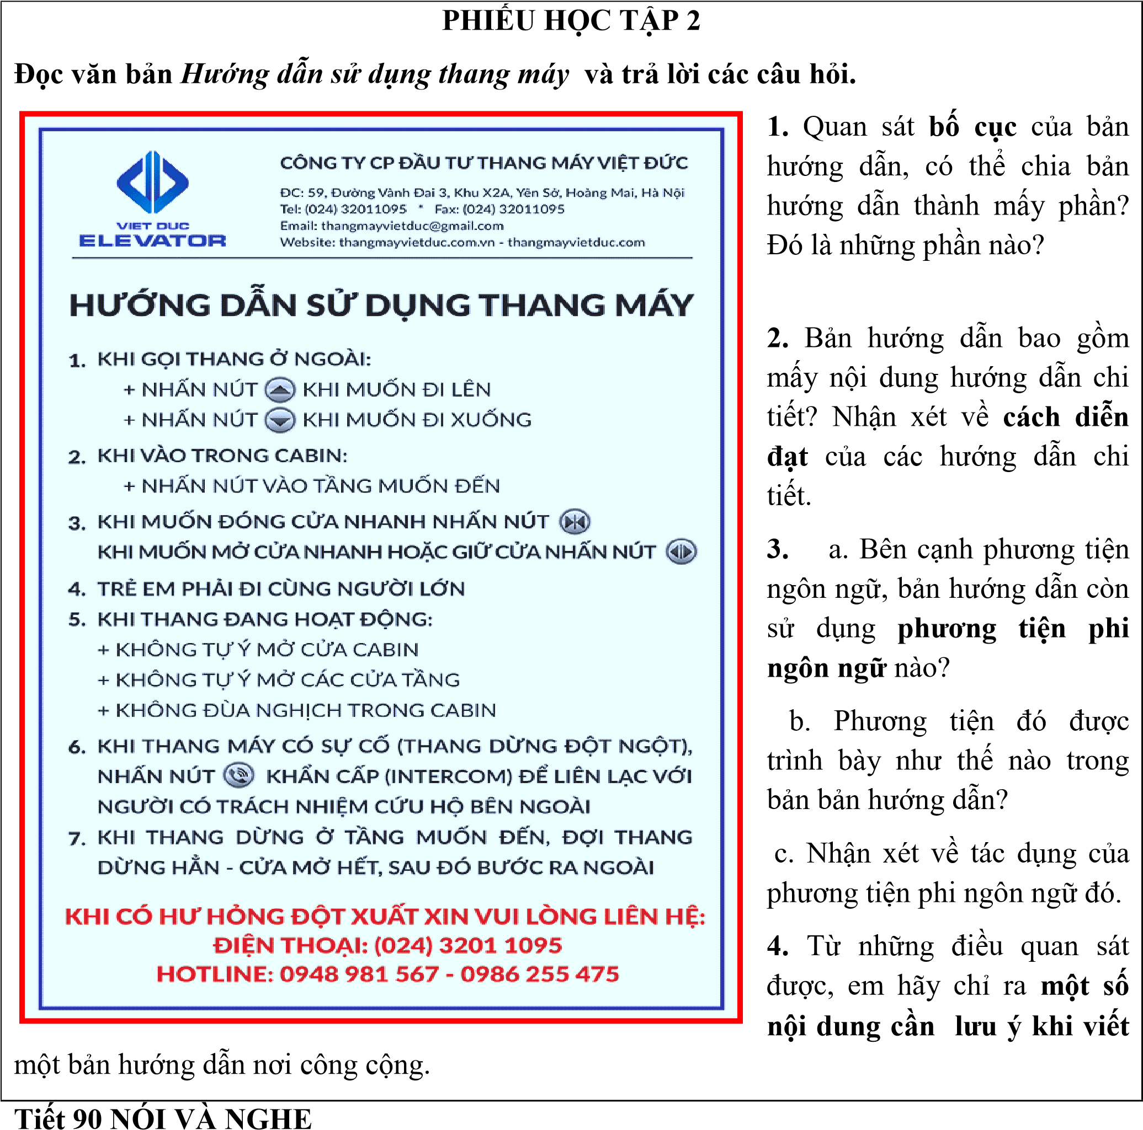
THẢO LUẬN VỀ VĂN BẢN NỘI QUY HOẶC VĂN BẢN HƯỚNG DẪN NƠI CÔNG CỘNG
I. MỤC TIÊU
1.Kiến thức:
- Đánh giá được văn bản dựa trên các tiêu chí: tính mạch lạc, tính logic của bố cục; sự tường minh của các điều khoản; tính chuẩn mực của ngôn ngữ diễn đạt và chính tả; sự hợp lí của các hình ảnh, lô gô được sử dụng; hiệu quả tác động vào thị giác của phông chữ, màu chữ… -Nêu được phương án chỉnh sửa cụ thể để có được văn bản hoàn chỉnh.
- Năng lực:
-Học sinh biết lắng nghe, đối thoại, góp ý, đánh giá, phản biện với những ý kiến khác trên tinh thần xây dựng.
- Phẩm chất: Biết tôn trọng những quy tắc, quy định chung của nơi công cộng để trở thành một người văn minh.
II. THIẾT BỊ DẠY HỌC VÀ HỌC LIỆU
- Học liệu: Sách giáo khoa, sách giáo viên, phiếu học tập.
- Thiết bị: Máy chiếu, bảng, dụng cụ khác nếu cần.
III. TIẾN TRÌNH DẠY HỌC
- Ổn định tổ chức:
- Kiểm tra
- Bài mới
Hoạt động 1: Khởi động
a. Mục tiêu:
  - Tạo hứng thú cho HS, thu hút HS sẵn sàng thực hiện nhiệm vụ học tập của mình.
  - HS khắc sâu kiến thức nội dung bài học.
-HS huy động được tri thức, kinh nghiệm về chủ đề trong bài thảo luận.
- Nội dung: GV đặt cho HS những câu hỏi gợi mở vấn đề.
- Sản phẩm: Phiếu quan sát và thảo luận
- Tổ chức thực hiện
Hoạt động của GV và HS | Dự kiến sản phẩm cần đạt
Bước 1. Giao nhiệm vụ học tập GV đặt câu hỏi:  -Mỗi khi đi đến nơi công cộng em có hay đọc bản nội quy hoặc bản hướng dẫn nơi công cộng hay không?  -Theo em bản hướng dẫn này có quan trọng trong đời sống không?  - Khi đọc văn bản nội quy hoặc văn bản hướng dẫn nơi công cộng em thường nắm được những thông tin gì? Bước 2. Thực hiện nhiệm vụ  Học sinh suy nghĩ và trả lời  Bước 3. Báo cáo, thảo luận  Học sinh chia sẻ  Bước 4. Kết luận, nhận định Giáo viên dẫn dắt vào bài học | Gợi ý đáp án:  - Khi đến những nơi công cộng cần đọc những văn bản nội uy hoặc văn bản hướng dẫn nơi công cộng.  - Văn bản này rất quan trọng để duy trì sự văn minh của quý khách và sự vận hành của nơi công cộng.  - Hs nêu những điều mình đã nhớ khi đọc.

Hoạt động 2: Tổ chức hoạt động
-Học sinh có thể điều khiển được hoạt động nói và nghe; có thể trao đổi ý kiến, phản biện với các nhóm khác.
-Học sinh có thể chỉnh sửa để hoàn thiện một văn bản nội quy hoặc văn bản hướng dẫn nơi công cộng.
- Nội dung:
Học sinh đọc sách giáo khoa, làm việc nhóm, chuẩn bị trước văn bản nội quy hoặc văn bản hướng dẫn nơi công cộng.
- Sản phẩm: Bài thảo luận của học sinh, lời nhận xét vào phiếu đánh của các nhóm. d. Tổ chức thực hiện:
Hoạt động của GV và HS | Dự kiến sản phẩm cần đạt
Bước 1. Giao nhiệm vụ học tập  -Giáo viên yêu cầu HS đọc thật kĩ phần nội dung chuẩn bị  -HS đọc và ghi chép lại các thông tin và  suy nghĩ của bản thân  -HS thực hành lập dàn ý và nói  Bước 2. Thực hiện nhiệm vụ  Học sinh thực hành nói theo chủ đề  Bước 3. Báo cáo, thảo luận  Học sinh chia sẻ bài làm và báo cáo phần bài làm  Bước 4. Kết luận, nhận định  Giáo viên chốt những kiến thức | I. Chuẩn bị nghe - nói  1. Chuẩn bị nói  a. Lựa chọn đề tài  - Đề tài nói cần được giáo viên giao cho các nhóm chuẩn bị từ nhà.  b. Tìm ý và sắp xếp ý  - Đặt tên bài nói, chia bố cục…  - Xác định và sắp xếp các ý  c. Xác định từ ngữ then chốt  Sử dụng các cụm từ phù hợp như: theo tôi, theo ý kiến tôi,…  d.Phương tiện hỗ trợ  Chuẩn bị phần trình chiếu và văn bản đưa ra thảo luận.  2. Chuẩn bị nghe  - Tìm hiểu trước về bài nói  - Ghi lại thông tin trong quá trình nghe.  II. Thảo luận  Khi thảo luận người nói – người nghe cần đảm bảo yêu cầu:
  Người nói | Người nghe
  - Nêu đề tài bài nói, trình bày lí do lựa chọn bài nói  - Trình bày các ý theo đề cương - Tóm tắt bài nói và mở rộng nâng cao | - Chú ý lắng nghe  bài nói  - Nghe trên tinh thần xây dựng  - Đặt câu hỏi  - Trao đổi với người nói một số quan  điểm của mình

HOẠT ĐỘNG 3: LUYỆN TẬP
- Mục tiêu: Vận dụng năng lực ngôn ngữ và năng lực cảm thụ thực hành bài nói và nghe
- Nội dung: HS vận dụng kiến thức đã học đã hoàn thành bài nói theo rubic nghe và nói
- Sản phẩm học tập: Kết quả của HS.
- Tổ chức thực hiện:
Bước 1. Giao nhiệm vụ học tập  Ví dụ: Văn bản nội quy công viên dưới phụ lục 1  Bước 2. Thực hiện nhiệm vụ  Học sinh thực hành thảo luận, các bạn trong lớp nhận xét, chia sẻ theo mẫu phụ | III. Luyện tập  1. Chuẩn bị  Đọc kĩ văn bản, lựa chọn và xác định được văn bản nội quy công viên  - Mục đích:  - Đối tượng: tất cả quý khách ra vào trong công viên.
lục 2.  Bước 3. Báo cáo, thảo luận  Học sinh trình bày phần bài làm của mình Bước 4. Kết luận, nhận định  GV chốt lại các chia sẻ, lựa chọn các chia sẻ tốt để cả lớp tham khảo | 2. Tìm ý và lập dàn ý  -Tiêu đề: Nội quy công viên Giải trí Kittyd  & Minnied  -Lời dẫn: Các quy định…  -Các mục: Gồm 8 mục được đánh theo số thứ tự rõ ràng.

Hoạt động 4: Củng cố, mở rộng
- Mục tiêu hoạt động: Học sinh trao đổi và rút ra các vấn đề từ chính bài nói
- Nội dung thực hiện: HS thực hành nói – nghe và trao đổi ý kiến
- Sản phẩm học tập: Bài nói của HS
- Tổ chức thực hiện:
Hoạt động của GV và HS | Dự kiến sản phẩm cần đạt
Bước 1. Giao nhiệm vụ học tập  Giáo viên giao nhiệm vụ  Học sinh thảo luận và thực hiện Bước 2. Thực hiện nhiệm vụ  Học sinh thực hiện thảo luận, tranh biện.  Bước 3. Báo cáo, thảo luận  Học sinh trình bày phần bài làm của mình Bước 4. Kết luận, nhận định  GV chốt lại các chia sẻ, lựa chọn các chia sẻ tốt để cả lớp tham khảo | GV dựa vào bài nói của HS. Có thể tham khảo bài nói ở phụ lục
Hoạt động 5: Thực hành đọc (SGK)
Phụ lục 1
NỘI QUY CÔNG VIÊN GIẢI TRÍ KITTYD & MINNIED
Các quy định và chính sách của Công viên được đưa ra nhằm đảm bảo cho Quý khách có những trải nghiệm thú vị, thoải mái và an toàn tại Công viên Giải trí Kittyd & Minnied. Do vậy, kính mong Quý khách tôn trọng và thực hiện các quy định sau:
- Kiểm soát tại cổng:
Nhân viên an ninh, Ban quản lý có quyền kiểm tra trực quan, kiểm tra trực tiếp hoặc kiểm tra bằng các thiết bị đối với quần áo, áo khoác và hành lý cá nhân của khách tham quan trước khi vào hoặc đã vào trong Công viên.
- Vật dụng mang vào Công viên:
Tất cả các vật dụng lớn, cồng kềnh đều không được phép vào trong Công viên. Quý khách tự giữ gìn, bảo quản tài sản, đồ dùng cá nhân.
Không mang đồ ăn, thức uống vào Công viên, trừ một số loại đồ ăn dành riêng cho trẻ em dưới 6 tuổi, người ăn theo chế độ đặc biệt (có giấy chỉ định của bác sĩ).
- Các phương tiện vận chuyển, di chuyển trong Công viên:
Vì lý do an toàn, Quý khách không được phép sử dụng xe đạp, xe tay ga hoặc bất kỳ phương tiện nào khác, có gắn động cơ hoặc không gắn động cơ trong Công viên, trừ khi được yêu cầu cho mục đích y tế và có chứng minh với Nhân viên an ninh, Ban quản lý bằng văn bản.
- Trang phục:
Phải thực hiện trang phục đầy đủ, phù hợp với thuần phong mỹ tục của Việt Nam khi vào Công viên.
- Đối với trẻ vị thành niên:
Trẻ em dưới 12 tuổi phải đi kèm với cha mẹ hoặc người lớn có trách nhiệm để mua vé vào Khu Công viên và giám sát các em trong khi tham quan Công viên. Hãy luôn luôn giám sát trẻ em. 6. Động vật:
Không cho phép động vật vào trong Công viên, ngoại trừ các động vật hỗ trợ người khuyết tật hoặc động vật hỗ trợ các chương trình biểu diễn. Động vật phải được giữ bằng dây xích và có sự kiểm soát của chủ sở hữu
- Tính hợp lệ của vé:
Quý khách phải tự xác minh tính xác thực và tính hợp lệ các vé vào cửa.
- Trường hợp ra/ vào Công viên: Quý khách ra khỏi điểm soát vé của Công viên xem như kết thúc vé vui chơi, các trường hợp ngoại lệ sẽ do Công viên quyết định.

Phụ lục 2.Rubic chấm bài nói – nghe
STT | Nội dung đánh giá | Kết quả đánh giá
STT | Nội dung đánh giá | Đạt | Chưa đạt
1 | Nêu được thể thức và yêu cầu với một văn bản nội quy hoặc văn bản hướng dẫn nơi công cộng.
2 | Nêu được nhận xét xác đáng về ưu điểm, nhược điểm của văn bản tham gia thảo luận.
3 | Các ý tưởng trình bày rõ ràng, thuyết phục.
4 | Phương tiện phi ngôn ngữ được sử dụng hợp lí.
5 | Thực hiện việc đối thoại trên tinh thần hợp tác, tạo ra không khí thảo luận cởi mở, có tinh thần xây dựng.
6 | Thống nhất được với những người tham gia thảo luận về phương án sửa chữa, hoàn thiện văn bản.

.

